24国考冲刺模拟卷1
第一部分 客观题
一、单选题（本大题共130小题，第1-20题0.7分，第21-23题0.8分，第24题0.7分，第25-41题0.8分，第42-60题0.7分，第61-130题0.8分，共计100分）
1. 中国式现代化理论，是党的二十大的一个重大理论创新，是科学社会主义的最新重大成果。关于“中国式现代化”的发展历程，下列说法正确的是：
A. 在新民主主义革命时期,我们党团结带领人民,为现代化建设奠定根本政治前提
B. 新中国成立后,我们党团结带领人民,为中国式现代化提供了充满新的活力的体制保证
C. 改革开放和社会主义建设新时期,我们党团结带领人民,为实现现代化创造了根本社会条件
D. 党的十八大以来,我们党团结带领人民,成功推进和拓展了中国式现代化

2. 中共中央总书记、国家主席、中央军委主席习近平在北京出席文化传承发展座谈会并发表重要讲话。习近平强调，只有全面深入了解中华文明的历史，才能更有效地推动中华优秀传统文化创造性转化、创新性发展。下列关于新时代的文化建设，说法正确的有几项？
①在新的起点上继续推动文化繁荣、建设文化强国、建设中华民族现代文明，是我们在新时代新的文化使命
②把马克思主义基本原理同中国具体实际、同中华优秀传统文化相结合是必由之路
③中国始终是世界和平的建设者、全球发展的贡献者、国际秩序的维护者表明中华文明具有突出的和平性
④要坚持守正创新，以守正创新的正气和锐气，赓续历史文脉、谱写当代华章
⑤马克思主义和中华优秀传统文化来源不同，但彼此存在高度的契合性
A. 2项
B. 3项
C. 4项
D. 5项

3. 2022年10月30日，《中华人民共和国黄河保护法》经全国人大常委会会议表决通过，自2023年4月1日起施行。为了实现黄河流域生态保护和高质量发展，下列做法符合《中华人民共和国黄河保护法》要求的是：
A. 黄河流域建立省际河湖长联席会议制度
B. 黄河流域市级人民政府制定生态环境准入清单
C. 在黄河滩区内不得存在永久基本农田
D. 黄河滩区是黄河流域具备水土保持功能的滩地

4. 2023年4月26日，十四届全国人大常委会第二次会议经表决，通过了新修订的《反间谍法》，为打击间谍犯罪、维护国家安全提供了更好的法律依据。下列关于国家安全，说法错误的是：
A. 2014年,习总书记正式提出“总体国家安全观”
B. 国家保护国家秘密、情报以及其他关系国家安全和利益的文件、数据、资料、物品安全
C. 反间谍安全防范工作主体责任由中央和地方政府专业的安全部门负责
D. 针对国家机关、涉密单位或者关键信息基础设施等的网络攻击、侵入、干扰、控制、破坏等活动属于间谍行为

5. 中央歌舞团是中国最负盛名的国家级演出团体之一，2022年是中央歌舞团成立70周年。下列有关作品表述错误的是：
A. 《年轻的朋友来相会》属于李谷一独唱
B. 《荷花舞》是女子群舞
C. “大红灯笼亮起来”获得过文华奖
D. 《大刀进行曲》是一首抗日救亡歌曲

6. 《无障碍环境建设法》自2023年9月1日起施行。关于无障碍设施建设，下列说法错误的是（ ）。
A. 无障碍环境建设应当发挥政府主导作用
B. 无障碍环境建设应当遵循安全便利、实用易行、广泛受益的原则
C. 县级以上人民政府应当将无障碍环境建设所需经费纳入本级预算
D. 制定或者修改涉及无障碍环境建设的法律法规应当征求老龄协会等组织同意

7. 在远在千年前的唐朝，想随时尝鲜就不是那么容易了。我们都知道，杨贵妃当时想一品荔枝鲜甜是多么“任性”的一件事，然而，唐玄宗还是命人办妥了。可是下列有一种食物怎么任性也是吃不到的，它是？（ ）
A. 葡萄
B. 石榴
C. 梨
D. 番茄

8. 下列医药文献中成书于唐代的是：
A. 《黄帝内经》
B. 《伤寒杂病论》
C. 《神农本草经》
D. 《千金要方》

9. “CT”检查对中枢神经系统疾病的诊断价值较高，应用普追。“CT”即：
A. 电子计算机断层扫描
B. 心电图检查
C. 脑电图检查
D. 光学检查

10. 下列关于地震，说法错误的是：
A. 由于固岩层塌陷引起的地震叫塌陷地震
B. 在一次地震中可以有多个烈度
C. 三大地震带中,最大的地震带是地中海—喜马拉雅地震带
D. 震源距离地表越远,地震波及范围越大

11. 《青藏高原生态保护法》自2023年9月1日起施行。关于生态安全布局，下列说法错误的是（ ）。
A. 国家推进山水林田湖草沙冰综合治理、系统治理、源头治理
B. 生态系统碳汇是青藏高原生态安全屏障体系的主要生态功能之一
C. 青藏高原省级以上地方政府统筹划定耕地和永久基本农田
D. 青藏高原省级人民政府应当定期评估生态保护成效

12. 关于中国最新科技成就，下列说法错误的是：
A. “神舟十六”号是我国空间站应用与发展阶段的首次载人发射任务
B. 桂海潮是神舟十六号航天员乘组指令长
C. 我国计划在2030年前实现中国人首次登陆月球
D. 嫦娥五号月壤中首次发现天然玻璃纤维

13. 心脏是脊椎动物身体中最重要的一个器官，下列有关心脏说法错误的是：
A. 其主要作用是为血液流动提供压力,把血液运行到身体各部位
B. 人类的心脏位于胸腔中部右下方
C. 心脏主要由心肌构成,有左心房、左心室、右心房、右心室四个腔
D. 女性的心脏比男性体积小重量轻

14. 下列选项所表现的物理原理与其他三项不同的是：
A. 装有滚烫的开水的杯子浸入水中比在同温度的空气中冷却得快
B. 烧烫的铁钉放入水中比在同温度的空气中冷却得快
C. 冰冻的猪肉在水中比在同温度的空气中解冻得快
D. 当水滴入热油中进油会溅,当油滴入水中时油会漂在水面上

15. 下图为“一带一路”沿线区域。关于该区域的说法，下列说法正确的是：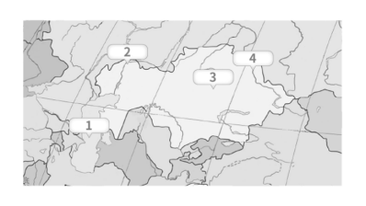
A. 1是世界上最大的淡水湖
B. 2是欧洲最长的河流
C. 3国家的首都是阿斯塔纳
D. 4最终流入咸海

16. 化石燃料的使用产生了大量的温室气体，对全球气候变暖的影响非常之大。核能发电清洁高效。关于中国核电的发展，下列表述错误的是：
A. 我国的第一座核电站建于上个世纪70年代
B. “国和一号”属于我国自主第四代核电技术
C. “华龙一号”属于我国自主第三代核电技术
D. 核电站都是采用核裂变技术

17. 下列属于我国开始于两汉时期的惩治公职人员犯罪的制度的是：
A. 刺史制
B. 察举制
C. 一条鞭法
D. 编户齐民

18. 下列历史人物按时间先后顺序排列正确的是：
A. 孔融——杨炯——杜甫
B. 杜甫——杨炯——孔融
C. 杨炯——孔融——杜甫
D. 杜甫——孔融——杨炯

19. 关于生物净化，下列说法错误的是：
A. 植物净化是植物通过代谢作用使污染物质无害化
B. 海洋中降解石油烃类化合物只能分解为二氧化碳和水
C. 许多水生植物和沼生植物有较强的净化作用
D. 当环境污染超过生物净化能力,整个生态系统就有可能失去平衡

20. “庭院深深深几许，江南烟雨深巷中。”吴侬软语的苏州评弹深藏着古韵姑苏的传奇色彩。下列关于苏州评弹，说法错误的是：
A. 多采用以苏州话为代表的吴语方言
B. 苏州评弹有说有唱,评话通常一人登台开讲
C. 评话内容多为儿女情长的传奇小说和民间故事
D. 产生并流行于苏州及江、浙、沪一带

21. 《鱿鱼游戏》已引起一些国内青少年的关注，新鲜、好奇、“暴力美学”，花季少年正确的价值观会被带偏扭曲。特别让人想不到的是，有些视频平台虽然有青少年模式护航，可未成年人用户只要选择忽视提示，就能看到平台上的所有视频，本应保护孩子们的青少年模式________。
填入画横线部分最恰当的一项是：
A. 名存实亡
B. 形同虚设
C. 名不副实
D. 冠上加冠

22. 近年来，技工院校的毕业生就业率都在90%以上，而且就业质量较高，巨头企业愿为技校生开出高薪。这既与我国经济转型产业升级有关，也与技工院校因产业而变、创新教学方式等探索有关。作为普通高校，不能总“端着架子”________，而是要向技工院校学习促就业经验。
填入画横线部分最恰当的一项是：
A. 束之高阁
B. 孤芳自赏
C. 固步自封
D. 按部就班

23. 共建“一带一路”倡议、全球发展倡议、全球安全倡议、全球文明倡议，今天的中国以对世界文明________的开放胸怀，致力于推动构建人类命运共同体，始终做世界和平的建设者、全球发展的贡献者、国际秩序的维护者。
A. 兼收并蓄
B. 休戚与共
C. 虚怀若谷
D. 襟怀磊落

24. 美联储在加息道路上“________”，已将利率推升至16年来最高水平，对经济增长的________作用更加明显。世界大型企业联合会的报告显示，消费者信心指数下滑，消费者对当前就业状况的评估出现了“严重的恶化”。
填入画横线部分最恰当的一项是：
A. 狂飙 抑制
B. 放肆 控制
C. 行走 约束
D. 狂奔 抑止

25. 新阶段要将整治形式主义为基层减负作为学习贯彻中国特色社会主义思想主题教育的重要内容，不断增强紧迫感和政治自觉，在理论学习、调查研究、推动发展、检视整改中，将________形式主义、官僚主义摆在更加突出的位置，持续推动党风政风社会风气向上向好，以整治成果________主题教育成效。
填入画横线部分最恰当的一项是：
A. 力戒 显现
B. 整治 体现
C. 整肃 凸显
D. 纠治 彰显

26. 伴随着国内类ChatGPT写作软件的不断涌现，部分高校学生利用ChatGPT等人工智能写作软件代写论文。但需要认识到的是，论文写作不同于一般的写作，它是更复杂、更系统的研究过程的一种文本呈现，“________”显然是论文的生命力所在。从这一点来看，用只会“________”的AI生成论文，的确与反对抄袭剽窃的学术道德要求相背离。
填入画横线部分最恰当的一项是：
A. 专业性 天马行空
B. 创新性 标新立异
C. 原创性 拾人牙慧
D. 理论性 人云亦云

27. 大浪淘沙拾到金，坚持奋斗不停歇是答好新时代“考卷”的最优选项。没有谁可以随随便便成功，中国共产党也是如此。回首百年，从饱受欺凌到________，从________到全面小康，从一穷二白到世界第二大经济体，都是党带领人民群众共同奋斗的结果。“行百里者半九十。”新征程上，要一代接着一代干，要始终谦虚谨慎、不骄不躁。
填入画横线部分最恰当的一项是：
A. 茂林修竹 饥寒交迫
B. 自立自强 啼饥号寒
C. 自力更生 饱食暖衣
D. 朝气蓬勃 贫病交加

28. 吹动“喝播”风的，还是流量。在自媒体圈子里，流量高意味着商业价值高，广告收入自然就多。而眼下短视频已是一片“红海”，常规的搞笑逗乐已很难突围，于是不少人开始________，靠迎合一些受众猎奇、媚俗的心理来博取流量。只不过，一阵阵狂欢之后，网络风气也在平台、主播等的“流量合谋”中，被搅得乌烟瘴气。流量变现________，但利用人性弱点、迎合低级趣味，则极大________了营销的本质。
填入画横线部分最恰当的一项是：
A. 独辟蹊径 无可非议 颠覆
B. 独树一帜 毋庸置喙 改变
C. 特立独行 不足为奇 歪曲
D. 剑走偏锋 无可厚非 扭曲

29. 泰戈尔在《图书馆》一文中所说，书籍的灵魂之光被幽禁于书页的囚室，好比喜马拉雅山头的皑皑白雪锁闭着汹涌洪水，图书馆也围拦着随时会________的思想江河。泰戈尔渴望________那沉睡千年的滚滚波涛，冲破寂静，冲向广阔的世界，而今天，以互联网为代表的信息革命，似乎正在把这一梦想变成现实。________，进入新世纪以来，信息革命已成为当代文艺发展引擎之一。
填入画横线部分最恰当的一项是：
A. 荡然无存 触发 毋庸讳言
B. 奔腾不息 激发 毋庸置疑
C. 一泻千里 激活 毋庸赘言
D. 喷涌而出 触碰 毋庸置喙

30. 站在新的历史起点上，始终保持“赶考”的清醒，坚定不移推进党风廉政建设和反腐败斗争，坚决清除一切损害党的先进性和纯洁性的因素，清除一切________党的健康肌体的病毒，我们党就能确保不变质、不变色、不变味，确保在新时代坚持和发展历史进程中始终成为坚强领导核心，引领和保证中国特色社会主义巍巍巨轮________。
填入画横线部分最恰当的一项是：
A. 侵蚀 行稳致远
B. 损害 渐行渐远
C. 腐蚀 披荆斩棘
D. 风蚀 乘风破浪

31. “知识摆摊”是新鲜事，但贩夫走卒却是古已有之。在《清明上河图》中，巷陌路口、桥门市井有不少摆摊设点的小商小贩，________展现了宋代城市生活的繁华。《老残游记》中写道“看那集上人烟稠密，店面虽不多，两边摆地摊、售卖农家器具及乡下日用对象的，________”，直接提到了“摆地摊”字眼。作为一种经营方式，摆摊的优势在于门槛不高、机动灵活。
填入画横线部分最恰当的一项是：
A. 直接 琳琅满目
B. 间接 不胜枚举
C. 直观 不一而足
D. 清晰 数不胜数

32. 新中国成立70年来，我国石油和天然气工业的规模和实力有了跨越式的提升，实现了从无到有、由弱到强的________。但是放眼全球，由于全球原油价格剧烈变动，国际能源市场格局正在________重大调整。油气行业面临着前所未有的巨大压力，比如油气勘探的难度增加、清洁能源与绿色发展也对油气生产提出了新的要求。在这种背景下，油气行业的发展必须________，找到支撑可持续发展的新驱动力。
填入画横线部分最恰当的一项是：
A. 转变 准备 如履薄冰
B. 嬗变 酝酿 独辟蹊径
C. 演变 斟酌 标新立异
D. 衍变 发生 谨小慎微

33. 坚持科学方法。坚持系统观念，把握好全局和局部、当前和长远、宏观和微观、主要矛盾和次要矛盾、特殊和一般的关系，________思考、全局性谋划、整体性推进党委政府各项事业。要坚持发展的观点，发展地而不是静止地、全面地而不是片面地、系统地而不是零散地地观察事物。要坚持全面的观点，不能走马观花、________，一得自矜、以偏概全。
填入画横线部分最恰当的一项是：
A. 前瞻性 蜻蜓点水
B. 独立性 浮光掠影
C. 统一性 囫囵吞枣
D. 创新性 浅尝辄止

34. 在过去几年，世纪疫情和百年变局交织叠加，我们身处的世界发生很大变化。经历过有形无形的________，我们应当更加珍视沟通与交流，推动不同国家、不同民族、不同文明加深对彼此的了解，进一步加强对话、________分歧、增进共识，更加珍视团结与合作，携手应对全球性挑战，共同推动人类文明进步。
填入画横线部分最恰当的一项是：
A. 隔断 淡化
B. 阻碍 解除
C. 斗争 消除
D. 阻隔 弥合

35. 一些基层干部习惯照章办事，怯于创新和变通。一方面，上级没有给基层变通的空间；另一方面，一些基层干部缺乏与老百姓打交道的经验，不知如何变通。近年来一些年轻干部对过去基层干部拉关系、套近乎的那一套________，认为政策出台前都经历过充分调研，面对上级交代的任务就应该________去执行。
填入画横线部分最恰当的一项是：
A. 嗤之以鼻 不折不扣
B. 不以为然 有模有样
C. 不屑一顾 一以贯之
D. 深恶痛绝 大刀阔斧

36. 当前，随着观众的观影心态更加理性成熟，对优质内容的要求早已________。观众的观影理念已逐步形成，更倾向于有内容深度，讲述真实生动、真情实感的好故事，从而引起思考、唤起共鸣。酿酒业与演戏________，几十年来，酿酒业经历了从________追求产量，提高出酒率节约粮食，到进一步追求质量，提升品质，再到更多地赋予“美酒”文化和品味的过程。
填入画横线部分最恰当的一项是：
A. 风生水起 息息相关 单一
B. 水涨船高 异曲同工 单纯
C. 与日俱增 别无二致 简单
D. 日甚一日 殊途同归 片面

37. 现实中，有些干部怕出事而不敢干事，怕担责而不敢作为，________、畏首畏尾，四处观望、原地不动。守初心、担使命，离不开主动作为的________，呼唤一批又一批闯将。这就要求眼里有目标、胸中有热血、肩上有责任，________越是艰险越向前的气魄，在激流奔涌中勇立潮头。
填入画横线部分最恰当的一项是：
A. 当断不断 英气 撑起
B. 犹豫不决 胆识 铸造
C. 噤若寒蝉 勇气 锻炼
D. 瞻前顾后 胆气 铸就

38. 创新作为人的实践活动，必然在一定的社会历史条件下展开，既不是凭空得来，也无法________。创新是一代代人接续奋进的历史征程，没有技术的________发展，缺少理论和技术的关键性突破，创新就无从谈起。
填入画横线部分最恰当的一项是：
A. 举一反三 跨越式
B. 一蹴而就 渐进式
C. 急功近利 颠覆性
D. 一步到位 突破性

39. 大约在三千年前它走进了我国最早的诗歌总集《诗经》，此后的历朝历代，有关萱草的诗词歌赋等________，仅《全唐诗》就有 80首描写萱草的诗篇，并进一步拓展至绘画、陶瓷、花艺等艺术领域，________出极其丰富的人文内涵。萱草存在于中华文明漫长的发展历史中，形成了忘忧草及母亲花等人文意象，承载着中华________的社会历史文化积淀。
填入画横线部分最恰当的一项是：
A. 屡见不鲜 构建 浓郁
B. 数不胜数 勾勒 浓重
C. 层出不穷 构造 深厚
D. 应运而生 描绘 厚重

40. 便捷的流程、百元起步的友好价格，降低了结婚登报的门槛。而年轻人在社交媒体上的传播与分享，又能激发更多人尝试的兴趣，从而形成________效应。当然，结婚登报更“戳人”的一点，恐怕还在于其自带的________。比起很多复杂的婚俗仪式，结婚登报实现的是一种________的浪漫。
填入画横线部分最恰当的一项是：
A. 扩散 清爽感 恰到好处
B. 蚕茧 幽默感 独一无二
C. 传播 复古感 点到为止
D. 聚众 轻松感 昭告天下

41. 在以保护促发展、靠发展强保护的思路下，传统村落在产业振兴的大潮中各显其能——挖掘拓展文化创意体验者有之，蓄力旅游休闲康养市场者有之，深度耕耘特色生态农业者也有之……传统村落振兴产业的图卷俯拾皆是，靠风景、体验、乡愁、健康等卖点的致富传奇不绝于耳。
这段文字意在强调：
A. 保护发展传统村落的思路初见成效
B. 村落承载起了华夏文明的基因密码
C. 传统村落既需严保护、又要谋发展
D. 传统村落依托各自资源振兴产业

42. 随着互联网的发展，网络用户在获得更多元便捷表达渠道的同时，也滋生了一些无序的情绪宣泄和肆意的网络暴力。这些针对他人肆意谩骂侮辱、造谣诽谤等网络暴力行为，会造成他人“社会性死亡”甚至精神失常、自杀等严重后果。相比于传统的违法犯罪，网络暴力往往针对陌生人实施，网络空间的匿名性和即时性，使得受害人在确认侵害人、收集证据等方面存在更多困难，导致违法成本低、维权成本高。一些网络用户抱着“法不责众”的侥幸心理，罔顾对自身言论的应有约束，对他人合法权益进行肆意践踏。
这段文字意在说明：
A. 网络暴力与传统违法犯罪维权成本的不同
B. 网络暴力伴随着互联网所带来的严重后果
C. 各部门要充分认识到网络暴力的社会危害
D. 相关部门要扎紧惩治网络暴力的法律篱笆

43. 数千年来，藏族人民随着对宇宙、生命、人体、疾病认识的不断发展，积累了丰富的治疗经验，创造了独特的医学体系。山南藏医药浴法就是其中之一。山南藏医药浴法是将身体浸泡于温泉或药物煮熬的汁水中，通过皮肤吸收或发汗，达到散寒祛风、消肿止痛、活血化瘀的目的。温泉浴常用的温泉水为硫磺温泉、矾石温泉、五灵脂温泉泉。药浴主要以五种藏草药为基本方，并随症加药。如风寒所致消化不良者，可将寒水石、姜等药物研细，入浴水中，以加强药力。作为安全、绿色、经济和便利的健康实践，山南藏医药浴法在青藏高原高海拔的恶劣的生存环境中，发挥了积极作用。
最适合做这段文字标题的是：
A. 藏医药浴法成“非遗”,它到底牛在哪里?
B. 藏医药浴法:非物质文化遗产的瑰宝
C. 影响广泛的山南藏医药浴法
D. 你知道什么是山南藏医药浴法吗?

44. 从学术定义来讲，脑机接口（Brain-Computer Interface，BCI）是一个通过检测中枢神经系统活动并将其转化为人工输出来替代、恢复、增强、补充或改善中枢神经系统正常输出，由此改变中枢神经系统与内外环境之间持续交互作用的系统。简单说，就是一个可以从大脑里提取信号来控制外部设备的接口，是人机交互的一种。与传统的人机交互形式不同，脑机接口不需要手或语音等。因此，它潜在的用途包括可以帮助失去外周控制能力的失能人士表达自己想什么、要做什么。
这段文字主要说明：
A. 脑机接口与传统形式的区别
B. BCI的技术突破有什么意义
C. 脑机接口的潜在用途
D. 脑机接口的定义及用途

45. 不管是医院还是学校，食堂定价始终是坚持低价、平价。然而，第三方供餐机构承包食堂业务，总有营利动机，如果不能在菜品定价上实现突破，就免不了在成本上“动脑筋”。一些供餐机构或使用不新鲜的食材，或采购劣质食材，从根本上就是“财迷心窍”，为了多赚钱而丢了食品安全的底线。此外，第三方供餐的菜品制作过程，可能更加粗放。比如，在通过机械大量生产菜品时，如果环境不卫生，就极其容易出现食品安全问题。一些学校、医院食堂接连“翻车”，很大程度上还是因为对食品安全不重视。
这段文字意在说明：
A. 第三方供餐行业乱象丛生
B. 建立供餐单位退出机制
C. 放心用餐不应成为难事
D. 食品安全的警钟要长鸣

46. 中华文明起源的地域、时间同自然环境密切相关。我国西北地区气候干旱、青藏高原地区高寒缺氧、东北北部较为严寒，上述地区农业起源较晚，新石器时代文化发展缓慢，难以成为文明早期起源地区。华南地区气候湿热，动植物资源丰富而人口增长缓慢，农业发展动力不足，此外该地区平原较少，水患较多等都是农业发展的不利因素，因而新石器时代文化发展水平相对较低。而长江中下游地区广泛分布有冲积平原，灌溉便利，雨热同期，稻作起源时间可追溯到距今一万年前后。距今8000年前后，长江流域农业和新石器时代文化获得初步发展，并开启向文明社会演进的历史进程。
从这段文字不能推出的是：
A. 西北和青藏高原地区农业起源最晚
B. 农业的起源或与文化发展息息相关
C. 长江流域向文明社会演进的时间较早
D. 华南地区在新石器时代文化发展水平较低

47. 搜寻和发现射电脉冲星是FAST核心科学目标。脉冲星由恒星演化和超新星爆发产生，因发射周期性脉冲信号而得名，周期在1.4毫秒到23秒之间。被称为“毫秒脉冲星”的短周期脉冲星，可以与地球上最好的原子钟相媲美。最近国际学术期刊《自然》在线发表中国科学院国家天文台科研团队的一项重要成果，该团队利用中国天眼FAST发现了一个名为PSR J1953+1844（M71E）的双星，其轨道周期仅为53分钟，是目前发现轨道周期最短的脉冲星双星系统。该发现填补了蜘蛛类脉冲星系统演化模型中缺失的一环。
这段文字接下来最有可能介绍：
A. 蜘蛛类脉冲星缺失的环节
B. FAST产生科学突破的潜力
C. 中国天眼的重要新发现
D. 蜘蛛类脉冲星的演化过程

48. 通过干细胞分离、工厂化培养与组织化构建技术，可以用细胞培养出大黄鱼组织仿真鱼排。科研人员以大黄鱼为研究对象，分离出具有高传代能力的肌肉干细胞、脂肪干细胞，并通过调控两种信号通路诱导肌肉干细胞分化。其原理是基于可食用凝胶，改造仿生构建鱼肌支架，产生类似自然鱼肉的结构和纹路，令肌肉细胞沿着3D打印的仿生结构有规则地生长，三维培养肌纤维束，成功用组织状细胞培养出鱼肉。科研人员进一步分析发现，仿真鱼排的细胞数、肌肉细胞和脂肪细胞比例、硬度、粘性、弹性等特征指标，与真实的大黄鱼十分相似。但细胞培养鱼肉真正走向餐桌，还要进行大量的安全性评估。
根据这段文字，下列关于仿真鱼排说法正确的是：
A. 对于人类身体的健康发挥着积极作用
B. 通过调控多个信号诱导肌肉细胞分化
C. 仿真鱼排与真实的鱼还存在一定距离
D. 对于海洋鱼类资源的保护有重要意义

49. 基础设施代表什么？它是对整个国民经济具有乘数效应和撬动效应的“杠杆”，很大程度上能够带动GDP、增加就业、促进发展。新型基础设施，或许不一定是大规模投资的实体设施，能够渗透到各行各业生产经营的各个角落、直接为生产经营带来乘数级产出，也具有基础设施的特征。一款广泛使用的轻量级IoT物联网终端操作系统、一种可供大量场景应用的AI算法，这些创新的数字经济元素都能够带来产出的数倍增长。新基建与“铁公基”和房地产为代表的“传统基建”时代有着本质不同，被赋予了新的科技内涵，是一切改革转型的基础。
这段文字意在说明：
A. 新基建和传统基建的本质不同
B. “新基建”离不开数字化支撑
C. 应当对新型基础设施给予重视
D. 新基建也具有基础设施的特征

50. 藏族唐卡，产生于公元17世纪中叶，主要分布于西藏自治区日喀则市及其周边地区。藏族唐卡度量严格，色彩明快，人物造型修长灵动，以“兰叶描”勾勒衣饰线条；在其具有装饰性的山、石、树、云中较独特的是青绿山水渲染技法层次丰富、细腻；富有钦则派特点的人物描写，毛发虚实变化，善于用灰色表现肌肤。藏族唐卡对研究西藏历史、文化、美术、宗教等具有较高的价值。如今，传承人们也在通过手中的画笔，展现出西藏的风貌，让更多人了解西藏、爱上西藏，并让优秀的传统文化散发出迷人的魅力。
这段文字主要回答了以下哪个问题：
A. 藏族唐卡的分布地和产生时间
B. 藏族唐卡的绘制要求是否严苛
C. 唐卡的绘画技巧和要点有哪些
D. 传承千年“唐卡”究竟美在哪

51. 医院的一些病区不允许家属陪护，有其合理性。比如，传染病区遵循传染病管理规则，家属不能随便进出；ICU病房有一套严谨的管理程序，通常需要专业护士值守，家属在场反而容易添乱。因此，医院对诊疗效果负责，为了提高陪护质量，在一些医疗场所不允许家属陪护，是可以理解的，但也不宜“一刀切”。目前，住院陪护难大致体现在以下几个方面：家属没时间陪护，有时只能请护工；部分护工、家属陪护的专业性不足，陪护质量参差不齐，甚至还可能导致院感或出现其他纰漏。但是，家属对陪护问题的关注重点，显然有别于医院。
这段文字接下来最有可能介绍：
A. 家属除了关心陪护质量之外还关心什么
B. 医院对陪护问题的关注重点是什么
C. 住院陪护难的现象具有一定的普遍性
D. 化解住院陪护难离不开医患双方的配合

52. 在民航局推行航班靠桥率专项整治之初，民航业内就存在不少反对声音。相关工作推行至今，民航业界对靠桥率提升的讨论和争议也一直未曾中断。媒体报道中那些来自一线机务的声音，归结而言就是提升靠桥率将加大机务工作量、增大工作风险。这些问题确确实实存在，也确确实实会对一线机务工作生活产生影响。但不可否认的是，提升靠桥率是民航服务改进的一个正确方向，并非盲目盲干性质的决定。提升靠桥率带来的机务人员紧张、民航一线从业者人身安全和薪资待遇等问题，总结起来就是管理制度方面的相关问题，但这是可以依靠不断科学优化管理制度来解决的。
对这段文字主旨概括最准确的是：
A. 实现靠桥率提升,服务改进的正确方向
B. 提升航班靠桥率,市场要向管理要效率
C. 纾解民航局难题,提升当地的经济水平
D. 盲目提升靠桥率,增加负担和安全风险

53. 我们都知道，科学技术是把“双刃剑”。这把“双刃剑”难以驾驭的重要原因，一是科学技术的发展速度远远超出规范规则制定的速度，二是科技取得颠覆性突破的方向和领域难以预测，特别在社会这个复杂系统面前，仅凭经验进行前瞻，无法让我们准确预测哪些突破会在什么方面对生产生活发生重要的甚至是颠覆性的影响。干细胞研究就是这样一个具有很多不确定性的新兴前沿领域。近十几年来，干细胞研究可以说是最“火”的领域，不仅“火”在研究，更“火”在应用。
文段接下来会提及的是：
A. 干细胞研究的的颠覆性影响
B. 科学技术在应用中的局限性
C. 干细胞研究在临床中的应用
D. 干细胞领域的相关行业标准

54. “_______________________”，疫情困扰下的西方社会必然会反思个人主义、自由主义的狭隘性。“高度重视个人自由”的个人主义，这套盛行于西方的价值体系和人性理论，是对西方政治、经济、社会和宗教行为总的态度、倾向和信念。他们强调个人本身就是目的，具有最高价值，他人和社会只是达到个人目的的手段。事实上，新冠肺炎疫情警示我们，人类发展的利益高于个别国家的利益，国家整体利益高于个体的利益，列宁早就指出西方所推崇的那种“人人为自己，上帝为大家”的信条是极端自私的，强调要在群众中倡导“人人为我、我为人人”的生活常规。
填入画横线部分最恰当的一项是：
A. 一切人反对一切人的战争
B. 只有在集体中才可能有个人的自由
C. 集体主义是无产阶级的思想
D. 天下之势不盛则衰,天下之治不进则退

55. 近期，一批富有生活质感的影视作品热播，给观众留下深刻印象。所谓生活质感，即影视创作遵循生活逻辑、把握生活真实、表现生活常态，以日常化审美构建起的艺术真实。它既是布景道具铺排的生活气息，也是故事讲述的生动细节，还是人物角色的立体感。但不管是哪方面，影视创作要践行现实主义创作原则，都应注重生活质感的铺陈，以生活真实推动戏剧真实，进而实现艺术真实。
最适合做这段文字标题的是：
A. 生活质感体现艺术真实
B. 国产剧迎来创作的春天
C. 影视剧需坚持现实主义
D. 影视创作应拜生活为师

56. 无极球运动为大众提供了一种创新务实的运动方式，能够让人们体验到传统文化和现代时尚文化的结合，它对身体哲学的演绎是淋漓尽致的。将中华传统养生理论与现代健身科学相融合的无极球，被称为“神奇的球”。无极球将圆（循环）思维、阴阳鱼图、祥云融为一体，即胸前缠抱一个圆球，划立体阴阳鱼图，以获得如祥云般积极向上乐观平和的生活态度。在锻炼过程静中寓动、动中寓静，含劲而吐柔，更因身体拧裹一个特制球体使得身体在互动中陡生气感。无极球动作简洁，老少皆宜，在家里、办公室、户外等都可随时随地学练。
对文段“神奇的球”认识最正确的是：
A. 将传统和现代相融合的科学便捷运动
B. 为大众提供了一项易学的运动新方式
C. 旨在发扬传统的养生文化和太极文化
D. 群众喜闻乐见并适合不同体质的运动

57. 我们党的历史，就是一部不断推进马克思主义中国化的历史，就是一部不断推进理论创新、进行理论创造的历史。波澜壮阔的百年党史记录了我们党在内忧外患中诞生、在磨难挫折中成长、在攻坚克难中壮大的光辉历程。广大党员只有学好党史，才能从党的非凡历程中领会马克思主义是如何深刻改变中国、改变世界的，感悟马克思主义的真理力量和实践力量。
这段文字最适合做下列哪一观点的例证？
A. 每一个时代的理论思维,包括我们这个时代的理论思维,都是一种历史的产物
B. 党史写的是历史,叙的是奋斗,述的是大道,探索的是真理
C. 学党史、悟思想最终要体现到办实事、开新局上,只争朝夕、奋发有为
D. 重视党史学习教育、注重以史资政育人,是我们党的优良传统

58. 从推进物质文化遗产的保护利用，到激发非物质文化遗产的创新活力，融合传统与时尚的文创产品让文物“活起来”，成为传播优秀传统文化的重要载体。早在2016年，故宫博物院推出的文创产品就引发消费热潮。一项面向2000余名青年的问卷调查结果显示，64.5%的受访青年认为，融入传统文化的文创产品更有吸引力。_______________________，而是深入挖掘传统文化元素，结合时代特色进行创意开发，在顺应市场需求的同时，推动优秀传统文化的传承与发扬。
填入画横线处最恰当的一项是：
A. 成功“出圈”的文创产品并不仅仅是简单复制文物
B. 文博会并不仅仅是文化产业发展的“风向标”
C. 受到喜爱的文创作品不是阳春白雪的艺术品
D. 文创产品不止是借用科技手段产出的高附加值产品

59. ①其实，我国98%的钾资源、超过80%的锂资源、50%的硼资源、50亿吨的镁资源都赋存在盐湖卤水中
②不是所有的咸水湖都能叫盐湖，盐湖一般指湖水含盐量达到50克/升以上的湖泊
③我国是盐湖资源比较丰富的国家，超过1000个大大小小的盐湖主要分布在青藏高原以及新疆、内蒙古等地
④还有巨量的石盐、芒硝、天然碱、硝酸盐等矿产资源，盐湖可以说是一个个“聚宝盆”
⑤正是由于不同盐湖中含有的离子组合不同，以及富含盐湖微生物，如绿藻等，我们在自然界可以看到蓝色、绿色甚至棕红色的盐湖，十分美丽
⑥那么，是什么让盐湖如此色彩斑斓呢？
将以上6个句子重新排列，语序正确的是:
A. ②③⑥①④⑤
B. ③②①④⑥⑤
C. ⑤⑥②③①④
D. ⑥①④⑤③②

60. ①多金属结核广泛分布在地球上各大海洋水深2000米至6000米的深海平原
②由于生物扰动等后期改造作用对其影响甚微，是研究新生代以来古海洋学演化的理想对象
③金属元素从富氧的海水中、贫氧的沉积物孔隙水中（成岩成因）沉淀出来，形成了一层层铁和锰的氢氧化物纹层
④近年来，利用多金属结核研究古海洋演化、海水化学成分及古气候变迁等已逐渐成为海洋科学的热点及前沿
⑤因此，多金属结核就好像是一本百万年尺度的历史书，其所记录的长时间尺度信息具有高浓缩性和纯净性的优势
⑥数百万年前，多金属结核以沉积物碎屑、生物碎屑等为内核，平均以每百万年1厘米至2厘米的速度生长
将以上6个句子重新排列，语序正确的是:
A. ④①⑥③⑤②
B. ④②①③⑥⑤
C. ①⑥③⑤②④
D. ①③⑤⑥④②

61. 某小区每栋楼都是18层，每层3个单元，每个单元均有3户居民。去年年初7号楼入住户数比未入住户数的2倍少18户，年中入住户数比未入住户数多1倍。问去年上半年有多少户居民新入住7号楼？
A. 6
B. 8
C. 10
D. 12

62. 对某单位的20名员工进行年龄统计发现，平均年龄在35岁。而且35岁以下的员工人数最多，该部分员工的平均年龄为32岁；35岁以上的员工平均年龄为40岁，问该单位有多少名员工的年龄正好是35岁？
A. 2
B. 4
C. 6
D. 8

63. 某市举办环保知识竞赛答题比赛。决赛时共设置15道题目，甲乙两人各随机选取10道题目做答，每道题目答对可得10分，答错或者不答扣5分，最终两人得分相差30分。问在两人得分尽可能高的情况下，两人均答对的题目数至少有多少道？
A. 1
B. 2
C. 3
D. 4

64. 电商对某农产品前两个月在三个平台的销售数据进行统计发现：三个平台第一个月共售出4000件产品，其中甲平台销量占总销量的45%，乙、丙平台的销量之比为5：6。第二个月每个平台的销量均至少增加了25%，总销量比上个月增加了30%。问前两个月销量最多的平台比销量最少的平台最多多销售多少件产品？
A. 1600
B. 1800
C. 2000
D. 2200

65. 甲乙丙三个班级的学生在周末两天参与学校组织的植树活动，一共植树84棵。周六，乙、丙两个班级的植树数量之和比甲班少20%，丙班的植树数量是乙班的2倍。周日甲班和丙班因人数减少，植树数量只有周六的1/3和1/2，乙班的植树数量为甲、丙两班之和的2/3。周日乙班植树数量比甲班( )？
A. 多4棵
B. 多2棵
C. 少4棵
D. 少2棵

66. 某高铁车厢座位分布如下，每节车厢18排，左侧每排三个座位，右侧每排两个座位，中间是过道。现一家五口（爷爷、奶奶、爸爸、妈妈和孙子）在同一车厢同一排，座位安排要求如下：爷爷和奶奶要求在同一侧，孙子必须在两个大人中间。问符合条件的情况数有多少种？
A. 8
B. 32
C. 64
D. 144

67. 某公司让四大部门推举优秀的员工进行管理培训，公司人事部、财务部、项目部、运营部分别推举了3、3、6、4名员工，最终只有25%的被推举员工有资格参加后期的管理培训。则人事部门参加管理培训的员工数量占参与管理培训总数一半及以上的概率为( )
A. 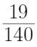
B. 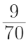
C. 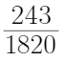
D. 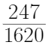

68. 如图所示，直角梯形ABCD中，CD=3AB，点E为CD的三等分点，连接AE、BD交于点F，连接AC交BD、BE于G、H。若三角形ABG的面积为1，则四边形EFGH的面积为( )
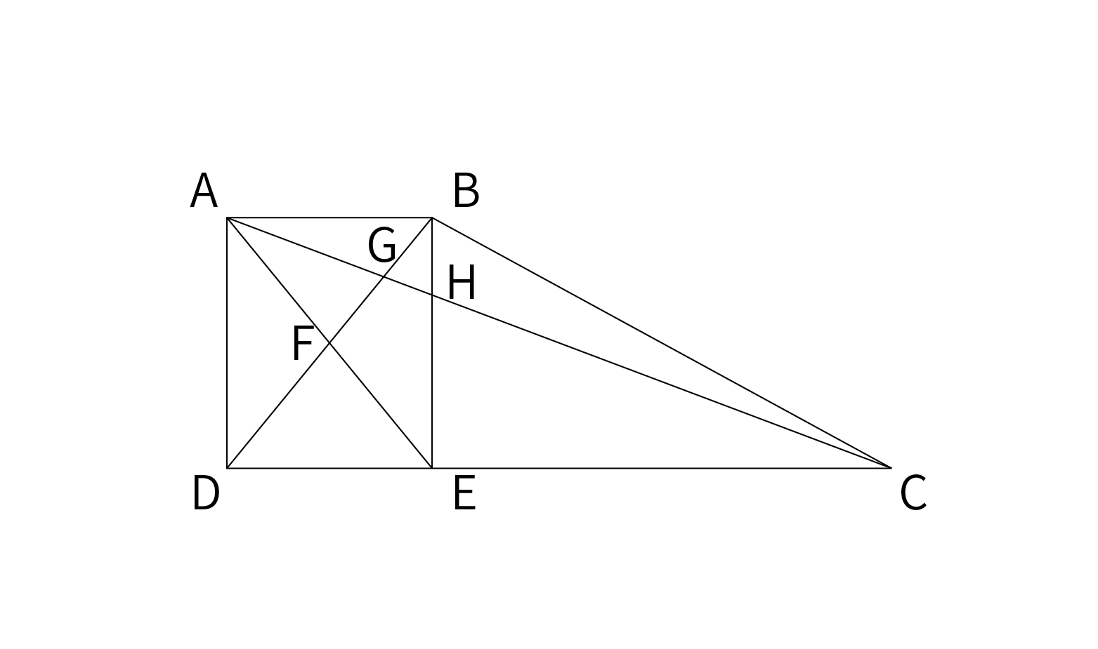
A. 5/3
B. 2
C. 8/3
D. 3

69. 海上缉私船发现在其正西方向有一艘可疑渔船，可疑渔船正往北偏东30度方向以速度v行驶，缉私船立即沿西北方向去堵截可疑渔船，问缉私船的速度最小为多少时恰好能追上可疑渔船？
A. 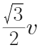
B. 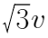
C. 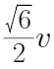
D. 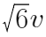

70. 甲乙丙三个工程队共同完成一项工程。若乙工程队单独完成，需要12天；若甲工程队先做12天，乙工程队再单独工作3天，也能完成整项工程；若乙、丙工程队先合作2天，丙再单独工作6天也可完成。问三个工程队一起合作完成比甲丙合作完成快几天？
A. 1
B. 2
C. 4
D. 6

71. 从所给的四个选项中，选出最合适的一个填入问号处，使之呈现一定的规律性。
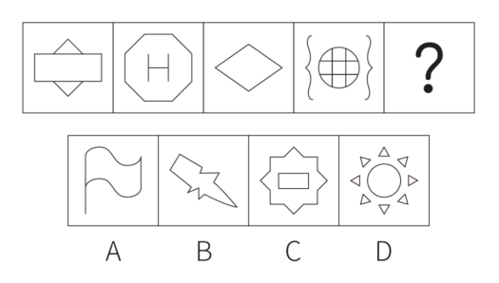

72. 把下面的六个图形分为两类，使每一类图形都有各自的共同特征或规律，分类正的一项是：
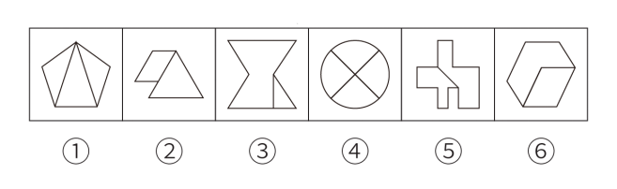
A. ①②③,④⑤⑥
B. ①⑤⑥,②③④
C. ①②④,③⑤⑥
D. ①④⑥,②③⑤

73. 把下面的六个图形分为两类，使每一类图形都有各自的共同特征或规律，分类正的一项是：
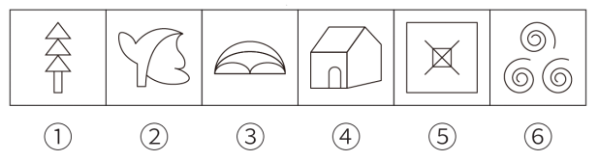
A. ①④⑥,②③⑤
B. ①②⑤,③④⑥
C. ①②③,④⑤⑥
D. ①③④,②⑤⑥

74. 从所给的四个选项中，选择最合适的一个填入问号处，使之呈现一定的规律性。
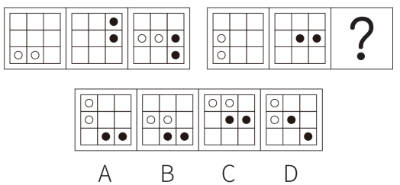

75. 左图为给定的立体图形，从任意角度剖开，右边哪一项不可能是它的截面图？
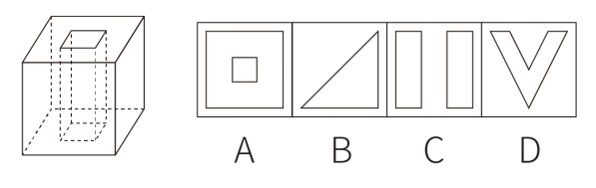

76. 左边给定的是纸盒外表面的展开图，右边哪一项能由它折叠而成？
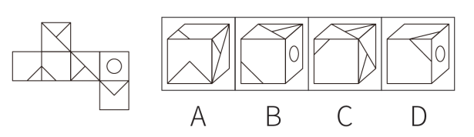

77. 从所给的四个选项中，选出最合适的一个填入问号处，使之呈现一定的规律性。
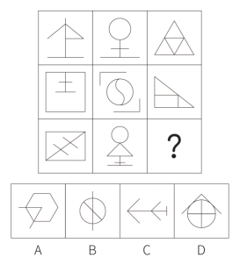

78. 把下面的六个图形分为两类，使每一类图形都有各自的共同特征或规律，分类正确的一项是：
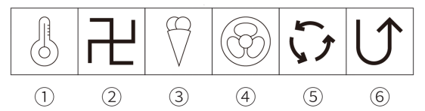
A. ①②③,④⑤⑥
B. ①④⑤,②③⑥
C. ①③④,②⑤⑥
D. ①③⑤,②④⑥

79. 把下面的六个图形分为两类，使每一类图形都有各自的共同特征或规律，分类正确的一项是：
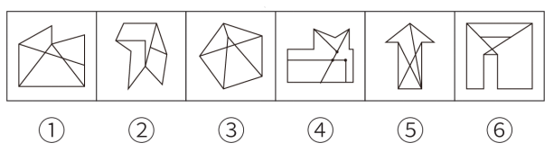
A. ①②③,④⑤⑥
B. ①③④,②⑤⑥
C. ①②⑤,③④⑥
D. ①④⑥,②③⑤

80. 下图为同样大小的正方体堆叠而成的多面体正视图和后视图，该多面体可拆分为（1）（2）和（3）共3个多面体的组合，问哪一项能填入问号处？
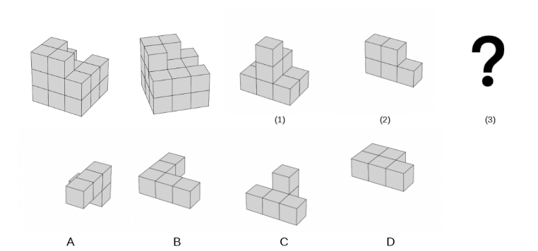

81. 连续异称是一种修辞手段，是从不同角度对同一个人给予连续的、不同的称谓。
根据上述定义，下列属于连续异称的是：
A. 那位年迈的老人,他像一棵参天大树,像一座经久不衰的古堡,像一本厚重的历史书,像一首悠扬的古曲
B. 那个年轻的女医生,她是一名医学博士,同时也是一位敬业的医生,她的治疗技术精湛,人格魅力十足
C. 这个作家的作品富有哲理,他的语言优美动人,他的思想深刻独到,他的创作风格独具匠心
D. 这个国家的文化非常丰富,有诗歌、书法、绘画、音乐、舞蹈；这个城市太美了,有湖水、山峰、河流、森林、草原

82. 数字的乘法现象是以乘积的方式来表示诗歌中的某一具体数字形象的，有时也作为一种艺术夸张的修辞手段。
根据上述定义，下列体现数字的乘法现象的是：
A. 楼外十分风景好,一分山色九分湖
B. 二十四桥明月夜,玉人何处教吹箫
C. 七八个星天外,两三点雨山前
D. 草头秋露流珠滑,三五盈盈还二八

83. 程序性记忆是指如何做事情的记忆，包括对知觉技能、认知技能和运动技能的记忆。这类记忆往往需要多次尝试才能逐渐获得，在利用这类记忆时往往不需要意识的参与。陈述性记忆是指对有关事实和事件的记忆，它可以通过语言传授而一次性获得，它的提取往往需要意识的参与。
根据上述定义，以下涉及陈述性记忆的是：
A. 小晓能够准确地回忆起自己上周五晚上吃的晚饭菜单
B. 小兰通过多次练习,能熟练的弹奏钢琴曲《梦中的婚礼》
C. 小花通过多次练习,学会了如何打篮球
D. 大强能够根据自己的经验,快速地解决一道数学题

84. 马蝇效应就是没有马蝇叮咬，马就慢慢腾腾，走走停停，悠然自得；有马蝇叮咬，马不敢怠慢，跑得飞快。“马蝇”就是企业管理中的激励因素，若企业管理者能找到合适的激励因素，就能让能力突出的员工卖力工作。
根据上述定义，下列属于马蝇效应的是：
A. 某培训公司为了激励员工的工作热情,规定表现出色的员工可以跳级晋升
B. 某工厂规定,工人迟到一次扣1分,并收取罚款50元钱
C. 某公司因对赌成功,给予所有在职员工大礼包作为奖励
D. 某企业因投资失利,降低员工绩效,导致员工积极性降低

85. 作为犯罪，指行为人用积极的行动去实施刑事法律所禁止的行为。不作为犯罪，是指行为人违反法律直接规定，负有法定义务而拒绝履行，情节严重或情节恶劣的行为，就其法律特征而言则具有隐蔽性、消极性、间接性和违法性等。
根据以上定义，下列说法错误的是：
A. 儿童在公共游泳池溺水时,其父甲、救生员乙均故意不救助。甲、乙均成立不作为犯罪
B. 甲是公司的负责人,发现员工乙在工作中存在安全隐患,但未采取措施,导致乙在工作中受伤。甲成立不作为犯罪
C. 甲在驾驶过程中发现前方有行人,但故意不刹车,导致撞伤行人。甲成立不作为犯罪
D. 甲向乙的咖啡投毒,乙喝了几口后递给丙,甲未阻止丙喝,导致乙、丙均死亡。甲对丙是作为犯罪

86. 感觉对比可以分为两种，即同时对比和继时对比。同时对比是指几个刺激物同时作用于同一感受器而产生的对某种刺激物的感受性变化。继时对比是指几个刺激物先后作用于同一感受器而产生的对某种刺激物的感受性变化。
根据上述定义，下列表述错误的是：
A. 鹤立鸡群。属于同时对比
B. 月明星稀。属于同时对比
C. 入芝兰之室,久而不闻其香。属于同时对比
D. 吃完药后吃糖,糖更甜。属于继时对比

87. 层次谬误，又称为区群谬误、生态谬误或体系错误，指的是在社会调查中，研究者用一种比较大的集群分析单位做研究，而用一种比较小的或非集群分析单位作为结论的现象。
根据上述定义，下列不属于层次谬误的是：
A. “城市的流动人口越多,城市的犯罪率越高”,由此得出流动人口比非流动人口的犯罪率高
B. “法国的自杀率比英国的自杀率高”,由此推论一个法国人比另一个英国人更倾向于自杀
C. “女生多的学院比男生多的学院恋爱率高”,由此推论女生比男生的恋爱率高
D. “越穷的农民生的孩子越多”,由此得出越穷的村庄生育率越高

88. 肥皂水效应是指将批评夹在赞美中，将对他人的批评夹裹在前后肯定的话语之中，减少批评的负面效应，使被批评者愉快地接受对自己的批评。以赞美的形式巧妙地取代批评，以看似简捷的方式达到直接的目的。
根据上述定义，下列体现肥皂水效应的是：
A. 老师对学生说:“你这次考试成绩很差,但是我相信你能在下次考试中取得好成绩。”学生听后感到非常惭愧
B. 老板娘对会计说:“今天你的妆容真漂亮,我相信你同样能把账目处理得像你的妆面一样漂亮。”自此之后,会计在账目处理时甚少出错
C. 老师对学生的作文批改后说:“你的作文太糟糕了,语法错误和拼写错误太多了,你需要好好学习,否则你永远也写不好作文”
D. 教练对运动员说:“你的转体跳水已经取得了很大得进步,近乎完美,但你的臂立跳水还有很大得进步空间”,运动员立刻明白了自己的问题

89. 反证法是间接论证的方法之一，也称为“逆证”，是通过断定与论题相矛盾的判断（即反论题）的虚假来确定论题本身的真实性的论证方法。
根据上述定义，下列没有运用反证法的是：
A. 小明没生病。如果小明生病了,他就去回去吃药打针的
B. 所有流行的都不是高尚的。要是流行的都是高尚的,那么流行感冒也是高尚的
C. 三角形有的角不小于60°。如果三角形三个角都小于60°,三角形内角和便不足180°
D. 这个餐厅的菜很难吃。假设好吃,那么周末晚上生意一定很好,而实际没有顾客

90. 非程序化决策，是指对那些不重复出现，不能以现成的程序来表达的问题作出决策。非程序化决策所赖以进行的信息不完全，变量与变量之间的关系模糊、不确定。
根据上述定义，下列不属于非程序化决策的一共有几项：
（1）根据申请人的信用评分和借款金额等因素，决定是否批准贷款
（2）根据预先设定的规则和算法来调整信号灯的时间和顺序
（3）政府部门在节假日前要发布休假通知
A. 0
B. 1
C. 2
D. 3

91. 博学多闻：才疏学浅
A. 大步流星:姗姗来迟
B. 孤芳自赏:顾影自怜
C. 精耕细作:粗制滥造
D. 风靡一时:洛阳纸贵

92. 调查情况：发现异常
A. 私搭乱建:强制拆除
B. 选购材料:制作样品
C. 精简管理:提升效能
D. 撰写论文:深入研究

93. 限制措施：短期措施
A. 隔离检疫:疾病防控
B. 职业教育:网络教育
C. 法律规范:伦理道德
D. 极限运动:空中冲浪

94. 瓜子皮：干垃圾
A. 湿纸巾:湿垃圾
B. 打火机:干垃圾
C. 尿不湿:干垃圾
D. 咖啡渣:湿垃圾

95. 决策：挫折：经验
A. 创业:失利:教训
B. 比赛:晋级:荣誉
C. 规划:实施:验收
D. 投标:中标:盈利

96. 旅游：增长见识：放松身心
A. 疫苗:五联疫苗:六联疫苗
B. 拉练:地质勘探:增强信心
C. 放牧:草场退化:水土流失
D. 运动:保持健康:强健体魄

97. 观点：支持：反对
A. 教育:培养:忽视
B. 健康:保健:忽略
C. 环境:保护:破坏
D. 产品:采纳:拒绝

98. 刺绣：绣针：丝线
A. 锁头:钥匙:锁芯
B. 鞋帽:鞋底:鞋面
C. 雕塑:刻刀:石材
D. 铅笔:笔芯:木杆

99. 雪花 对于 ( ) 相当于 ( ) 对于 光泽
A. 冬季 秋季
B. 柳絮 玻璃
C. 飞舞 散发
D. 轻盈 宝石

100. 淡水湖 对于 ( ) 相当于 ( ) 对于 边塞诗
A. 咸水湖 七言诗
B. 鄱阳湖 田园诗
C. 内陆湖 五言诗
D. 洞庭湖 王昌龄

101. 研究人员收集了某校学生诵读经典名著的时长等信息，结合学生参加记忆大赛的成绩，统计发现：半数以上的获奖者都有诵读经典名著的习惯，没获奖的大都没有诵读经典名著的习惯。据此，研究人员得出结论，诵读经典可以提高孩子的记忆力。
以下哪项如果为真，最能质疑上述观点？
A. 调查发现,经常诵读经典著作的学生,各个学科的成绩通常也很优秀
B. 阅读经典可以为人们提供知识、智慧和情感的滋养,有助于全面发展
C. 只有那些记忆力好的学生,才会有时间去诵读经典,开拓自己的视野
D. 诵读经典时,会把视觉刺激反馈给听觉刺激并,有助于右脑的开发

102. 小张对小李说：“大海象征着激情。我一看到大海就心潮澎湃，十分有激情。”小李于是书写了“大海”两个字，对小张说：“你感觉心潮澎湃吗？”
下面句子逻辑表述方法与所给题干一致的是：
A. 王大妈去商店买布,问:“你们这里有好布卖吗?”营业员答:“我们这都是好布,坏布怎么会拿来卖呢?”
B. 母亲问:“儿子,你的作业做完了吗?”儿子回答:“妈妈,你的衣服洗完了吗?”
C. 小明对小红说:“你看,田野里,谷穗地弯着腰,仿佛正在彬彬有礼地欢迎来访者的主人一样。”
D. 秘书对老总说:“有30%的人反对这项计划。”老总接着说:“那就是有70%的人是赞成的。”

103. 有研究表明，由遗传因素决定的晨型人（爱早起的人），相较于其他类型的人（比如“夜猫子”）能更好地预防重度抑郁症，因而具有更高的幸福感。研究人员认为，这可能是因为当今社会朝九晚五的工作模式更加符合早起者的生活习惯。
以下哪项如果为真，最能支持研究人员的观点：
A. 夜猫子的作息与自然生物钟相违背更容易抑郁,主观幸福感也更低
B. 工作周期与觉醒周期的适配,有助于调整昼夜节律,增强幸福感
C. 调查发现,通常具有较高幸福感的人会更青睐朝九晚五的工作模式
D. 晨型的人与夜猫子型人相比,幸福感较高且出现抑郁症状的几率较低

104. 据报道，近日数量稀少的野生状态的东北虎“猛虎下山”，造成了伤人、扑车等一系列险情。对此，有些人认为，野生虎来到人类活动区域是因为野生动物的生存环境变好了。
以下哪项如果为真，最能削弱上述观点？
A. 动物的栖息地丧失也可能会导致它们入侵人类活动区域
B. 野生虎领地内大型食草动物数量过少,无法保证日常捕食需要
C. 随着生态文明建设的持续推进,近年来我国生态环境质量有所好转
D. 除了野生虎,野象、北极熊等诸多动物也都入侵了人类活动区域

105. 长期接触电子设备对青少年的智力发展是否会造成不利影响是一个备受关注的问题。研究表明，青少年在使用电子设备时往往容易分散注意力，注意力不集中可能会影响他们的学习效果和思维能力的发展，导致学习成绩下降。因此有人推测：长期接触电子设备会导致青少年的智力发展受损。
要得到上述结论，需要补充的重要前提是：
A. 青少年的智力发展与注意力集中度存在密切关系
B. 长期接触电子设备会导致青少年的大脑功能退化
C. 注意力分散会影响学习效果,进而导致成绩下降
D. 长期接触电子设备会导致青少年的社交能力下降

某公司录用了甲、乙、丙、丁、戊、己、庚等7名保安，为实现安全效益最大化，需将7人分配到三个楼层工作。其中有1人需要分配到第一层，有3人需要分配到第二层，另外3人需要分配到第三层。且7人的分配情况必须满足以下条件：
①甲必须分配在第二层。
②丙和庚必须分配在同一部门。
③甲和乙不能分配在同一部门。
④如果己分配在第三层，则戊分配在第二层。
106. 以下哪项列出的可能是这7名保安最终的分配结果？
A. 第一层:戊；第二层:甲、丙、庚；第三层:乙、丁、己
B. 第一层:戊；第二层:乙、丁、己；第三层:甲、丙、庚
C. 第一层:己；第二层:甲、丁、戊；第三层:乙、丙、庚
D. 第一层:己；第二层:甲、乙、丙；第三层:丁、庚、戊

107. 以下哪项列出的是不可能分配到第二层的完整而准确的名单？
A. 甲、丁、己
B. 乙、丙、庚
C. 丁、戊
D. 乙

108. 加入以下哪个条件，能使7名保安的分配得到确定的结果？
A. 甲和戊分配到第二层
B. 乙和庚分配到第三层
C. 丁和戊分配到第三层
D. 丁和戊分配到第二层

109. 以下列出的哪一组保安不可能分配到第三层？
A. 乙和丁
B. 乙和己
C. 乙和庚
D. 丙和戊

110. 如果己和甲被分配到同一楼层，以下哪项丁述不可能真？
A. 乙被分配到第三层
B. 丙被分配到第二层
C. 丁被分配到第三层
D. 戊被分配到第一层

2022年山东省消费市场有所放缓。社会消费品零售总额33236.2亿元，比上年下降1.4%。其中，餐饮收入额3627.7亿元，下降5.2%；商品零售额29608.5亿元，下降0.9%。城镇消费品零售额27957.5亿元，下降1.5%；乡村消费品零售额5278.7亿元，下降1.0%。
线上消费增势良好。实现网上零售额6698.7亿元，比上年增长7.5%。其中，实物商品网上零售额5957.1亿元，增长9.6%。
上半年，消费市场持续恢复，全省实现社会消费品零售总额15464.9亿元，同比下降0.3%，比1-5月回升1.0个百分点，扭转近2个月连续下滑局面，6月份当月实现社会消费品零售总额同比增长4.3%，较上月提高9.3个百分点。餐饮消费明显好转。
111. 与去年相比，2022年实物商品网上零售额占网上零售总额的比重( )
A. 增加1.7个百分点
B. 减少2.1个百分点
C. 增加2.1个百分点
D. 减少1.7个百分点

112. 2021年下半年，山东省社会消费品零售总额为( )亿元？
A. 15520.8
B. 17771.3
C. 18196.7
D. 19443.5

113. 2022年全年，实物商品网上零售额对全省网上零售额增长的贡献率约为( )
A. 8.7%
B. 88%
C. 102%
D. 112%

114. 2022年山东省社会消费品零售总额同比下降最多的是( )
A. 餐饮收入额
B. 商品零售额
C. 城镇消费品零售额
D. 乡村消费品零售额

115. 根据上述材料，以下说法错误的是( )
A. 2022年5月山东省社会消费品零售总额同比下降5.0%
B. 2022年下半年山东省社会消费品零售总额环比下降
C. 2022年山东省社会消费品零售总额同比下降额不超过500亿元
D. 2022年乡村消费品零售额占社会消费品零售总额的比重同比上升

2022年全年粮食种植面积11833万公顷，比上年增加70万公顷。其中，稻谷种植面积2945万公顷，减少47万公顷；小麦种植面积2352万公顷，减少5万公顷；玉米种植面积4307万公顷，减少25万公顷；大豆种植面积1024万公顷，增加183万公顷。棉花种植面积300万公顷，减少3万公顷。油料种植面积1314万公顷，增加4万公顷。糖料种植面积147万公顷，增加1万公顷。
全年粮食产量68653万吨，增产0.5%。其中，夏粮产量14740万吨，增产1.0%；早稻产量2812万吨，增产0.4%；秋粮产量51100万吨，增产0.4%。全年谷物产量63324万吨，比上年增产0.1%。其中，稻谷产量20849万吨，减产2.0%；小麦产量13772万吨，增产0.6%；玉米产量27720万吨，增产1.7%。大豆产量2028万吨，增产23.7%。
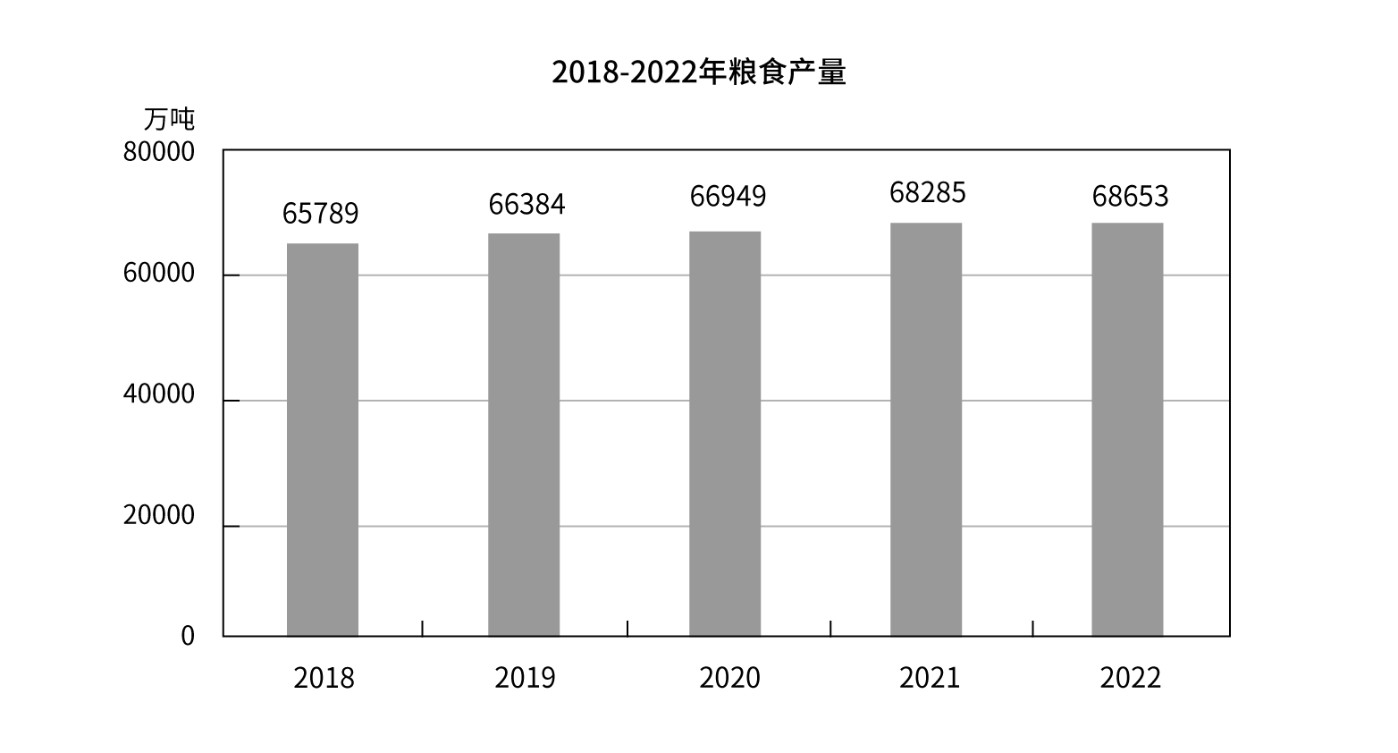
116. 2022年粮食种植面积增长最快的是( )
A. 玉米
B. 大豆
C. 棉花
D. 糖料

117. 2022年夏粮、秋粮和早稻产量占粮食总产量的比重同比上升的有( )个？
A. 0
B. 1
C. 2
D. 3

118. 2022年单位面积粮食产量约比去年( )
A. 增长0.6%
B. 下降0.6%
C. 增长0.1%
D. 下降0.1%

119. 2022年大豆产量约比去年增加了( )万吨？
A. 318
B. 336
C. 389
D. 456

120. 根据上述材料，下列说法正确的是( )
A. 2018-2022年,粮食产量平均每年增长低于700万吨
B. 若保持同比增长率不变,2023年粮食产量将突破7亿吨
C. 2021年各类谷物产量占谷物总产量的比重较上年上升的有2类
D. 2019-2022年平均每年粮食产量超过6.7亿吨

2022年，全国规模以上工业企业实现利润总额84038.5亿元，比上年下降4.0%。其中，国有控股企业实现利润总额23792.3亿元，比上年增长3.0%；股份制企业实现利润总额61610.9亿元，下降2.7%；外商及港澳台商投资企业实现利润总额20039.6亿元，下降9.5%；私营企业实现利润总额26638.4亿元，下降7.2%。
2022年，规模以上工业企业实现营业收入137.91万亿元，比上年增长5.9%；发生营业成本116.84万亿元，增长7.1%；营业收入利润率为6.09%，比上年下降0.64个百分点。规模以上工业企业每百元营业收入中的成本为84.72元，比上年增加0.91元；每百元营业收入中的费用为8.20元，比上年减少0.42元。
注：营业收入利润率=利润总额÷营业收入×100%
每百元营业收入中的成本=营业成本÷营业收入×100
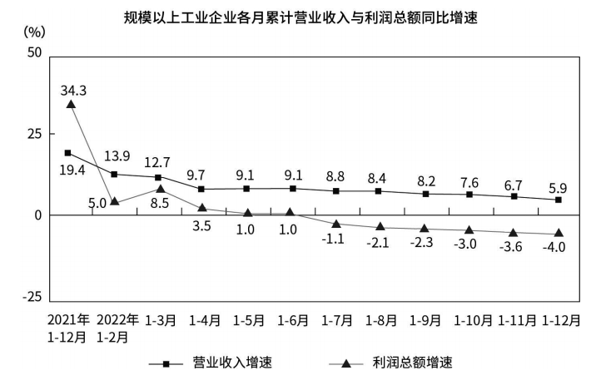
121. 与2020年相比，2022年全国规模以上工业企业实现利润总额约增长了( )
A. 26.2%
B. 29.0%
C. 35.8%
D. 39.6%

122. 2021年全国规模以上工业企业营业收入利润率为( )
A. 5.45%
B. 5.98%
C. 6.73%
D. 7.37%

123. 关于2022年全国规模以上工业企业利润总额增速的表述，下列说法正确的是( )
A. 3月增速＜8.5%
B. 4月增速＞3.5%
C. 5月增速＜1.0%
D. 6月增速＜-1.1%

124. 2022年，股份制企业实现利润总额占全国规模以上工业企业实现利润总额的比重较私营企业( )？
A. 高42个百分点
B. 低42个百分点
C. 高49个百分点
D. 低49个百分点

125. 根据上述材料，以下说法正确的是( )
A. 2022年,全国规模以上工业企业实现利润总额比上年增加了约3500亿
B. 2022年,规模以上工业企业每百元营业收入中的成本同比增长不超过1%
C. 2022年全国规模以上工业企业中,只有国有控股企业实现利润总额所占比重同比上升
D. 2022年国有控股企业实现利润总额的变化量低于私营企业

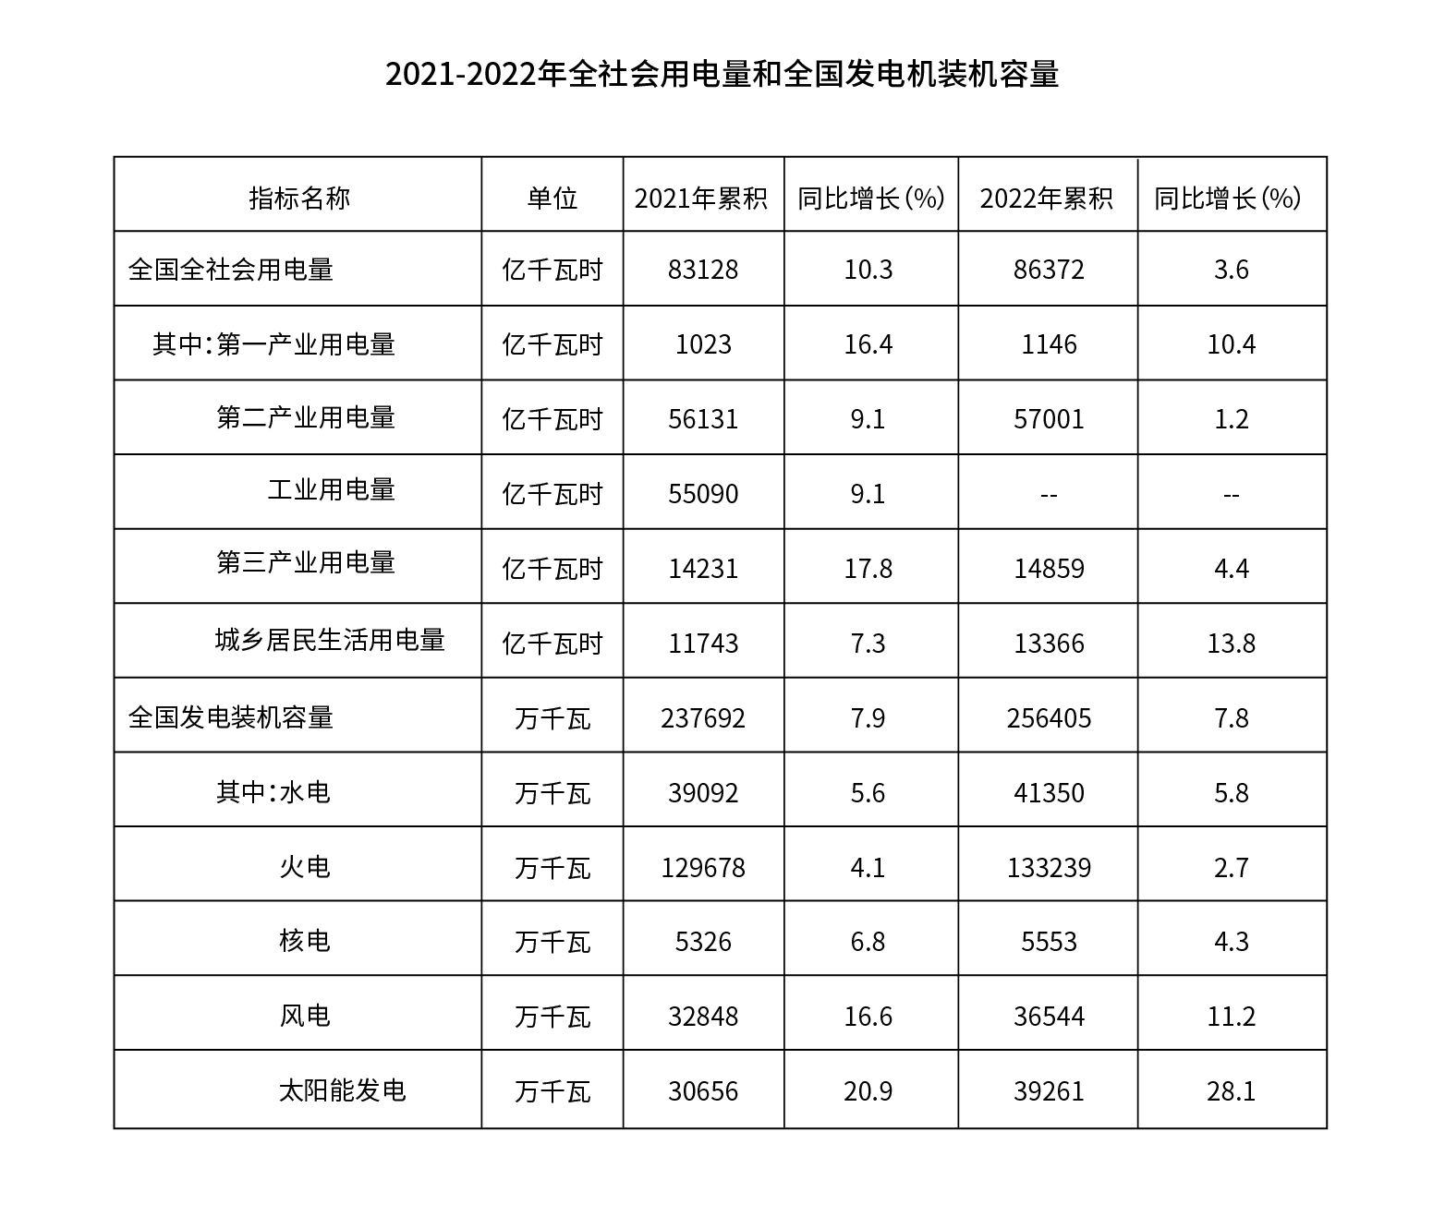
126. 2020-2022年平均每年的风电装机容量约为( )万千瓦？
A. 34680
B. 32520
C. 28170
D. 27140

127. 2022年用电量增长最多的是( )
A. 第一产业
B. 第二产业
C. 第三产业
D. 城乡居民生活

128. 2022年全国全社会用电量较2020年增长了( )
A. 13.9%
B. 14.3%
C. 17.6%
D. 20.2%

129. 2021年太阳能发电装机容量占全国发电装机容量的比重较上年( )
A. 上升了1.4个百分点
B. 下降了1.4个百分点
C. 上升了5.2个百分点
D. 下降了5.2个百分点

130. 根据上述材料，以下说法正确的是( )
A. 2021年和2022年三大产业用电量占全社会用电量的比重均同比上升
B. 2021年城乡居民生活用电量同比增长额超过700亿千瓦时
C. 2021年工业用电量不超过第二产业用电量的九成
D. 2022年全国发电装机容量中,占比超过15%的发电类型有2个

参考答案与解析
第一部分 客观题
一、单选题
第1题
【知识点】 习思想
【答案】 D
【解析】 本题考查政治常识。
A项、B项、C项，错误。在新民主主义革命时期，我们党团结带领人民，浴血奋战、百折不挠，实现了民族独立、人民解放，为实现现代化创造了根本社会条件。新中国成立后，我们党团结带领人民进行社会主义革命，确立社会主义基本制度，为现代化建设奠定根本政治前提和宝贵经验、理论准备、物质基础。改革开放和社会主义建设新时期，我们党作出把党和国家工作中心转移到经济建设上来、实行改革开放的历史性决策，为中国式现代化提供了充满新的活力的体制保证和快速发展的物质条件。
D项，正确。党的十八大以来，我们党在已有基础上继续前进，不断实现理论和实践上的创新突破，成功推进和拓展了中国式现代化。
因此本题选D。
【来源】 24国考冲刺模拟卷1第1题

第2题
【知识点】 习思想
【答案】 D
【解析】 本题考查政治常识。
中共中央总书记、国家主席、中央军委主席习近平在北京出席文化传承发展座谈会并发表重要讲话。①正确，在新的起点上继续推动文化繁荣、建设文化强国、建设中华民族现代文明，是我们在新时代新的文化使命。要坚定文化自信、担当使命、奋发有为；要秉持开放包容，坚持马克思主义中国化时代化；④正确，要坚持守正创新，以守正创新的正气和锐气，赓续历史文脉、谱写当代华章。③正确，中华文明具有突出的和平性，从根本上决定了中国始终是世界和平的建设者、全球发展的贡献者、国际秩序的维护者。⑤正确，马克思主义和中华优秀传统文化来源不同，但彼此存在高度的契合性。相互契合才能有机结合。②正确，在五千多年中华文明深厚基础上开辟和发展中国特色社会主义，把马克思主义基本原理同中国具体实际、同中华优秀传统文化相结合是必由之路。
因此本题选D。
【来源】 24国考冲刺模拟卷1第2题

第3题
【知识点】 法律常识（其它）
【答案】 A
【解析】 本题考查其他法。
A项，正确。《中华人民共和国黄河保护法》第六条规定，黄河流域建立省际河湖长联席会议制度。各级河湖长负责河道、湖泊管理和保护相关工作。
B项，错误。《中华人民共和国黄河保护法》第二十六条规定，黄河流域省级人民政府根据本行政区域的生态环境和资源利用状况，按照生态保护红线、环境质量底线、资源利用上线的要求，制定生态环境分区管控方案和生态环境准入清单，报国务院生态环境主管部门备案后实施。应为“省级政府”。
C项，错误。《中华人民共和国黄河保护法》第六十六条规定，在黄河滩区内，不得新规划城镇建设用地、设立新的村镇，已经规划和设立的，不得扩大范围；不得新划定永久基本农田，已经划定为永久基本农田、影响防洪安全的，应当逐步退出；不得新开垦荒地、新建生产堤，已建生产堤影响防洪安全的应当及时拆除，其他生产堤应当逐步拆除。应为“不得新划”，选项中“不得存在”说法错误。
D项，错误。《中华人民共和国黄河保护法》第一百二十一条规定，（四）黄河滩区，是指黄河流域河道管理范围内具有行洪、滞洪、沉沙功能，由于历史原因形成的有群众居住、耕种的滩地。
因此本题选A。
【来源】 24国考冲刺模拟卷1第3题

第4题
【知识点】 法律常识（其它）
【答案】 C
【解析】 本题考查新法。
A项，正确。2014年4月，习近平总书记在国家安全委员会第一次全体会议上，正式提出“总体国家安全观”。具体包括政治安全、国土安全、军事安全、经济安全、文化安全、社会安全、科技安全、网络安全、生态安全、资源安全、核安全、海外利益安全、生物安全、太空安全、极地安全和深海安全领域等。
B项，正确。新修订的《反间谍法》第四条规定，本法所称间谍行为，是指下列行为：
…
（三）间谍组织及其代理人以外的其他境外机构、组织、个人实施或者指使、资助他人实施，或者境内机构、组织、个人与其相勾结实施的窃取、刺探、收买、非法提供国家秘密、情报以及其他关系国家安全和利益的文件、数据、资料、物品，或者策动、引诱、胁迫、收买国家工作人员叛变的活动；…
C项，错误。新修订的《反间谍法》专设“安全防范”一章，第十二条规定，国家机关、人民团体、企业事业组织和其他社会组织承担本单位反间谍安全防范工作的主体责任，落实反间谍安全防范措施，对本单位的人员进行维护国家安全的教育，动员、组织本单位的人员防范、制止间谍行为。
地方各级人民政府、相关行业主管部门按照职责分工，管理本行政区域、本行业有关反间谍安全防范工作。
国家安全机关依法协调指导、监督检查反间谍安全防范工作。
即“安全防范工作”由多方主体负责。
D项，正确。新修订的《反间谍法》第四条规定，本法所称间谍行为，是指下列行为：
…
（四）间谍组织及其代理人实施或者指使、资助他人实施，或者境内外机构、组织、个人与其相勾结实施针对国家机关、涉密单位或者关键信息基础设施等的网络攻击、侵入、干扰、控制、破坏等活动；…
因此本题选C。
【来源】 24国考冲刺模拟卷1第4题

第5题
【知识点】 人文常识（其它）
【答案】 A
【解析】 本题考查文化。
A项，错误。《年轻的朋友来相会》是由张枚同作词，谷建芬作曲，任雁演唱的歌曲，该曲创作于1980年。
选项中的“李谷一”1996年调入东方歌舞团，代表曲目有《乡恋》、《一念花开》、《难忘今宵》等。
B项，正确。《荷花舞》是中央歌舞团1953年创作的女子群舞，2022年5月入选中国艺术研究院发布的在“讲话”精神的照耀下百部文艺作品榜单。
C项，正确。中央歌舞团1995年创作的大型歌舞“大红灯笼亮起来”获得了全国文化艺术最高奖——“文华奖”。
D项，正确。《大刀进行曲》，又名《大刀向鬼子们的头上砍去！》，是作曲家麦新1937年7月在上海创作的一首抗日救亡歌曲。此曲为歌颂当时在长城附近用刀杀日军的国民革命军第29军“大刀队”而作。
因此本题选A。
【来源】 24国考冲刺模拟卷1第5题

第6题
【知识点】 法律常识（其它）
【答案】 D
【解析】 本题考查法律常识。
A项，正确。《无障碍环境建设法》第三条规定，无障碍环境建设应当坚持中国共产党的领导，发挥政府主导作用，调动市场主体积极性，引导社会组织和公众广泛参与，推动全社会共建共治共享。
B项，正确。《无障碍环境建设法》第四条规定，无障碍环境建设应当与适老化改造相结合，遵循安全便利、实用易行、广泛受益的原则。
C项，正确。《无障碍环境建设法》第六条规定，县级以上人民政府应当将无障碍环境建设纳入国民经济和社会发展规划，将所需经费纳入本级预算，建立稳定的经费保障机制。
D项，错误。《无障碍环境建设法》第九条规定，制定或者修改涉及无障碍环境建设的法律、法规、规章、规划和其他规范性文件，应当征求残疾人、老年人代表以及残疾人联合会、老龄协会等组织的意见。
因此本题选D。
【来源】 24国考冲刺模拟卷1第6题

第7题
【知识点】 中国古代史
【答案】 D
【解析】 本题考查历史常识。
明朝万历年间(公元1573年－1620年)，西方传教士不远万里，漂洋过海来到中国。他们带来了满腹的教义，也带来了向日葵、西红柿等植物，从此西红柿开始在中国开花结果。直到晚清光绪中期，番茄才以食用名义，又从欧洲引进一批优质的樱桃小番茄在我国推行。即唐代一定吃不到番茄。
因此本题选D。
【来源】 24国考冲刺模拟卷1第7题

第8题
【知识点】 人文常识
【答案】 D
【解析】 本题考查人文常识。
A项，《黄帝内经》又称《内经》，是中国最早的典籍之一，也是中国传统医学四大经典之首。成书时间有三种说法，但总结来说就是先秦至汉。后世较为公认此书最终成型于西汉，作者亦非一人，而是由中国历代黄老医家传承增补发展创作而来。
B项，《伤寒杂病论》是中国传统医学著作之一，是一部论述外感病与内科杂病为主要内容的医学典籍，作者是东汉末年张仲景。
C项，《神农本草经》又称《本草经》或《本经》，中医四大经典著作之一，作为现存最早的中药学著作约起源于神农氏，代代口耳相传，于东汉时期集结整理成书，成书非一时，作者亦非一人。
D项，《千金要方》，又称《千金方》，30卷，是综合性临床医著。唐代孙思邈著，约成书于永徽三年(652)。该书集唐代以前诊治经验之大成，对后世医家影响极大。
因此本题选D。
【来源】 24国考冲刺模拟卷1第8题

第9题
【知识点】 生物医学常识
【答案】 A
【解析】 本题考查生物医学常识。
CT即电子计算机断层扫描，它是利用精确准直的X线束、γ射线、超声波等，与灵敏度极高的探测器一同围绕人体的某一部位作一个接一个的断面扫描，具有扫描时间快、图像清晰等特点，可用于多种疾病的检查；根据所采用的射线不同可分为：X射线CT（X-CT）、超声CT（UCT）以及γ射线CT（γ-CT)等。
因此本题选A。
【来源】 24国考冲刺模拟卷1第9题

第10题
【知识点】 地理常识
【答案】 C
【解析】 本题考查自然地理。
地震带是指地震集中分布的地带，地球上主要有环太平洋地震带、欧亚地震带（地中海—喜马拉雅山地震带）、海岭地震带三大地震带，其中环太平洋地震带最大。
因此本题选C。
【来源】 24国考冲刺模拟卷1第10题

第11题
【知识点】 法律常识（其它）
【答案】 C
【解析】 本题考查法律常识。
A项，正确。《青藏高原生态保护法》第十一条规定，国家统筹青藏高原生态安全布局，推进山水林田湖草沙冰综合治理、系统治理、源头治理，实施重要生态系统保护修复重大工程，优化以水源涵养、生物多样性保护、水土保持、防风固沙、生态系统碳汇等为主要生态功能的青藏高原生态安全屏障体系，提升生态系统质量和多样性、稳定性、持续性，增强生态产品供给能力和生态系统服务功能，建设国家生态安全屏障战略地。
B项，正确。《青藏高原生态保护法》第十一条规定，国家统筹青藏高原生态安全布局，推进山水林田湖草沙冰综合治理、系统治理、源头治理，实施重要生态系统保护修复重大工程，优化以水源涵养、生物多样性保护、水土保持、防风固沙、生态系统碳汇等为主要生态功能的青藏高原生态安全屏障体系，提升生态系统质量和多样性、稳定性、持续性，增强生态产品供给能力和生态系统服务功能，建设国家生态安全屏障战略地。
C项，错误。《青藏高原生态保护法》第十二条规定，青藏高原县级以上地方人民政府组织编制本行政区域的国土空间规划，应当落实国家对青藏高原国土空间开发保护的有关要求，细化安排农业、生态、城镇等功能空间，统筹划定耕地和永久基本农田、生态保护红线、城镇开发边界。涉及青藏高原国土空间利用的专项规划应当与国土空间规划相衔接。
D项，正确。《青藏高原生态保护法》第十三条第二款规定，青藏高原省级人民政府应当加强对生态保护红线内人类活动的监督管理，定期评估生态保护成效。
因此本题选C。
【来源】 24国考冲刺模拟卷1第11题

第12题
【知识点】 科技成就
【答案】 B
【解析】 本题考查科技常识。
A项，正确。B项，错误。2023年5月29日，经研究决定，神舟十六号航天员乘组由指令长景海鹏、航天飞行工程师朱杨柱、载荷专家桂海潮3名航天员组成。
这是我国第三批航天员首次执行飞行任务，也是我国航天员队伍“新成员”——航天飞行工程师和载荷专家的“首秀”。这次飞行任务是我国空间站应用与发展阶段首次载人发射任务。
C项，正确。2023年7月12日，第九届中国（国际）商业航天高峰论坛上，我国宣布计划于2030年前实现载人登陆月球开展科学探索，随后将探索建造月球科研试验站，开展系统、连续的月球探测和相关技术试验验证。
D项，正确。2023年5月，中国科学院物理研究所通过对嫦娥五号月壤样品开展系统的物质科学研究，揭示了多种类型、不同起源的月球玻璃物质，首次发现嫦娥五号月壤中天然存在的玻璃纤维。
因此本题选B。
【来源】 24国考冲刺模拟卷1第12题

第13题
【知识点】 生物医学常识
【答案】 B
【解析】 本题考查医学常识。
B项，错误。人类的心脏位于胸腔中部偏左下方，体积约相当于一个拳头大小，重量约250克。心脏是脊椎动物身体中最重要的器官之一，主要功能是为血液流动提供动力，把血液运行至身体各个部分。
因此本题选B。
【来源】 24国考冲刺模拟卷1第13题

第14题
【知识点】 科技常识
【答案】 D
【解析】 本题考查物理常识。
A、B、C三项都表现了水的热传递性比空气好。
D项，当水滴入热油中进油会溅，是因为水的沸点比油的低，当油滴入水中时油会漂在水面上，是因为水的密度比油的大。
因此本题选D。
【来源】 24国考冲刺模拟卷1第14题

第15题
【知识点】 世界地理
【答案】 C
【解析】 本题考查世界地理。
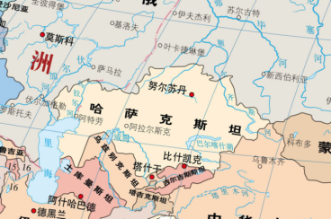
A项，错误。1是里海，是世界上最大的湖泊，里海虽称海，但却是一个巨大的内陆咸水湖，位于欧洲和亚洲的交界处。面积最大的淡水湖则是苏必利尔湖，为美国和加拿大共有。
B项，错误。2是乌拉尔河，是欧洲与亚洲的界河。欧洲最长的河流是伏尔加河。
C项，正确。3是哈萨克斯坦，位于亚洲中部，西濒里海，东接中国，首都阿斯塔纳。2013年9月，中国国家主席习近平访问哈萨克斯坦期间，在纳扎尔巴耶夫大学发表演讲，首次提出共同构建“丝绸之路经济带”的宏伟倡议。
D项，错误。4是额尔齐斯河，是中国唯一流入北冰洋的河流。咸海是哈萨克斯坦和乌兹别克斯坦共有。
因此本题选C。
【来源】 24国考冲刺模拟卷1第15题

第16题
【知识点】 科技成就
【答案】 B
【解析】 本题考查科技常识。
A项，正确。我国的核电站是从上个世纪的70年代开始的，在1974年的时候中国自主设计建造了我国第一座核电站，秦山核电站。
B项，错误。我国已拥有两种自主三代核电技术，分别为国和一号与华龙一号。国和一号是国家重大科技专项之一，由国家电投集团在引进消化吸收国际先进核电技术的基础上，开发的拥有自主知识产权的核电技术，采用“非能动”安全设计理念，单机功率达到150万千瓦，是我国自主设计的最大功率的核电机组。
C项，正确。2023年5月5日，中核集团发布，我国自主三代核电技术“华龙一号”全球首堆示范工程——中核集团福清核电5、6号机组通过竣工验收。中国在第三代核电技术上已经实现了自主技术创新。
D项，正确。核电技术是利用核裂变或核聚变反应所释放的能量发电的技术。因为受控核聚变存在技术障碍，核电站都是采用核裂变技术。
因此本题选B。
【来源】 24国考冲刺模拟卷1第16题

第17题
【知识点】 中国古代史
【答案】 A
【解析】 本题考查中国史。
A项，正确。刺史制是汉武帝时期确立的监察制度，规定设十三刺史，代表中央巡行郡国，监察地方的诸侯王和郡守县令。
B项，错误。察举制是汉武帝时期确立的选拔官吏的制度，规定由地方长官在辖区内随时考察、选取人才并推荐给上级或中央，经过试用考核再任命官职。
C项，错误。“一条鞭法”是明代嘉靖时期确立的赋税及徭役制度，即把各州县的田赋、徭役以及其他杂征总为一条，合并征收银两，按亩折算缴纳。
D项，错误。编户齐民是汉武帝时期确立的户籍制度，规定凡政府控制的户口都必须按姓名、年龄、籍贯、身份、相貌、财富情况等项目一一载入户籍。
因此本题选A。
【来源】 24国考冲刺模拟卷1第17题

第18题
【知识点】 人文常识
【答案】 A
【解析】 本题考查人文常识。
孔融，字文举。鲁国（今山东曲阜）人。东汉末年官员、名士、文学家，为孔子的二十世孙。
杨炯，字令明，华州华阴（今陕西华阴市）人。唐朝大臣、文学家，常山郡公杨初曾孙，与王勃、卢照邻、骆宾王并称“初唐四杰”。
杜甫，字子美，自号少陵野老，唐代伟大的现实主义诗人，与李白合称“李杜”，属于中唐诗人。
因此本题选A。
【来源】 24国考冲刺模拟卷1第18题

第19题
【知识点】 生物医学常识
【答案】 B
【解析】 本题考查生物常识。
A项，正确。植物净化是植物通过代谢作用使进入环境中的污染物质无害化，该净化过程主要通过叶片实现。
B项，错误。石油烃类化合物可以被烃类微生物（细菌、真菌等）氧化成为低分子化合物或完全分解为二氧化碳和水，不是只能分解为二氧化碳和水。
C项，正确。许多水生植物和沼生植物也有较强的净化作用，例如香蒲、水葫芦、浮萍等。
D项，正确。生物净化能力是有限度的，当环境污染超过生物净化能力，整个生态系统就有可能失去平衡，产生不良的影响。
因此本题选B。
【来源】 24国考冲刺模拟卷1第19题

第20题
【知识点】 艺术常识
【答案】 C
【解析】 本题考查艺术常识。
A项，正确。D项，正确。苏州评弹是苏州评话和苏州弹词的总称，是采用以苏州话为代表的吴语方言，徒口讲说表演的汉族曲艺说书形式，产生并流行于苏州及江、浙、沪一带。
B项，正确。C项，错误。评弹的历史悠久，清乾隆时期已颇流行。评话通常一人登台开讲，内容多为金戈铁马的历史演义，或是叱咤风云的侠义豪杰。弹词一般两人说唱，上手持三弦，下手抱琵琶，自弹自唱，内容多为儿女情长的传奇小说和民间故事。
因此本题选C。
【来源】 24国考冲刺模拟卷1第20题

第21题
【知识点】 成语辨析
【答案】 B
【解析】 成语辨析题。先寻找提示性信息，再对比选项。
横线前表述了有些视频平台的“青少年模式护航”存在问题，即只要青少年点击忽视该模式，就会使其失去作用，故横线处应体现该模式并未发挥作用。B项“形同虚设”意思是形式上虽有，却不起作用，符合文意。
A项“名存实亡”意思是名义上还存在，实际上已消亡。文段并未强调青少年模式“已消亡”，排除A。
C项“名不副实”指空有虚名，名声和实际不一致。文段未强调青少年模式的“名声”如何，排除C。
D项“冠上加冠”比喻不恰当的多余的行动，与文意无关，排除D。
因此本题选B。
【来源】 24国考冲刺模拟卷1第21题

第22题
【知识点】 成语辨析
【答案】 C
【解析】 成语辨析题。先寻找提示性信息，再对比选项。
横线前后通过关联词“不能……而是”呈现反向并列的关系，横线后强调要向技工院校学习，故横线前应体现不向优秀的学习，只按自己的来。C项“固步自封”指守着老一套，不求进步，符合文意，且和横线前的“端着架子”对应。
A项“束之高阁”多指将其闲置不用或不管，常用作“将……束之高阁”，原文并未体现“不管、不用”之意，排除。
B项“孤芳自赏”是指自命清高，自我欣赏的人，主体多指“人”，文段主体是“高校”，故主体搭配不当，而且“孤芳自赏”也无“不学习”之意，排除。
D项“按部就班”侧重按照一定的步骤或顺序做，缺乏创新，与文意无关，排除。
因此本题选C。
【来源】 24国考冲刺模拟卷1第22题

第23题
【知识点】 成语辨析
【答案】 A
【解析】 成语辨析题。先寻找提示性信息，再对比选项。
横线处的词语需形容中国“开放的胸怀”，且对应横线后中国致力构建人类命运共同体，故应体现中国开放、包容的特点。A项“兼收并蓄”指把内容不同、性质不同的东西都吸收保存起来，符合文意。
B项“休戚与共”形容关系密切同甘共苦，不符合文意，排除B。
C项“虚怀若谷”指胸怀像山谷一样深广，形容非常谦虚，不符合文意，排除C。
D项“襟怀磊落”比喻心怀坦荡，光明磊落。主体一般为人，搭配“国家”不合适，排除D。
因此本题选A。
【来源】 24国考冲刺模拟卷1第23题

第24题
【知识点】 实词辨析
【答案】 A
【解析】 根据第一空后面的“已将利率推升至16年来最高水平”可知美联储在加息道路上，速度很快，C项的“行走”程度较轻，排除。第一空和“道路”搭配，B项的“放肆”明显不符合，排除。
第二空，文段第二句指出消费者信心指数下滑，对当前就业评估出现“严重恶化”，由此可知美联储的行为对经济增长有一定副作用，A项的“抑制”指控制、约束，符合文意，且与“经济增长”为固定搭配。D项的“抑止”指使其不再发生，程度太重，且与“经济增长”搭配不当，排除。
因此本题选A。
【来源】 24国考冲刺模拟卷1第24题

第25题
【知识点】 实词辨析
【答案】 D
【解析】 实词辨析题。先寻找提示性信息，再对比选项。
第一空修饰“形式主义、官僚主义”，A项“力戒”、B项“整治”、D项“纠治”均可。
C项“整肃”指整饬、肃清，形容纪律整齐严肃。常搭配“纪律”、“行为”等。排除。
第二空，从搭配角度，三空均可，从文意看，第二空强调采取诸多措施后，风气向上向好，整体感情色彩偏褒义，只有D项符合。A项“显现”、B项“体现”均是中性词，排除。
因此本题选D。
【来源】 24国考冲刺模拟卷1第25题

第26题
【知识点】 综合考察
【答案】 C
【解析】 考查实词和成语的综合运用。先寻找提示性信息，再对比选项。
从最后一句的“这一点”可知，尾句做出总结，指出AI生成论文与“反对抄袭剽窃”的学术道德要求背离，说明作者强调的是论文需要有一定的独特性，因此第一空B项“创新性”、C项“原创性”均可。A项的“专业性”、D项的“理论性”与“独特”无关，排除。
同理，通过尾句的“相背离”可知，AI没有“独特性”，C项“拾人牙慧”比喻窃取别人的语言和文字，符合句意。
B项的“标新立异”指提出新奇的主张,表示与众不同，与句意刚好相悖，排除。
因此本题选C。
【来源】 24国考冲刺模拟卷1第26题

第27题
【知识点】 成语辨析
【答案】 B
【解析】 成语辨析题。先寻找提示信息，再对比选项。
根据横线前“从……到……”可知，前后的关系应是相反相对。
第一空“饱受欺凌”指长时间受到欺压、欺辱。B项“自立自强”指依靠自己的力量立足，奋发图强；“自力更生”指靠自己的力量重新振作起来。两者皆能与“饱受欺凌”构成相反相对的关系，符合题意。
A项“茂林修竹”多形容幽雅秀丽的风景胜地，与文意无关，排除。D项“朝气蓬勃”多用来形容人或社会气象充满生气和活力的样子，放在这里，搭配不当，排除。
第二空“全面小康”中的“小康”是指介于温饱和富裕之间的比较殷实的一种生活状态，B项“啼饥号寒”指形容挨饿受冻的悲惨生活，可与“全面小康”构成相反相对的关系。
C项“饱食暖衣”形容生活宽裕，衣食丰足，与“全面小康”是近义关系，排除。
因此本题选B。
【来源】 24国考冲刺模拟卷1第27题

第28题
【知识点】 综合考察
【答案】 D
【解析】 考查实词和成语的综合运用。先寻找提示信息，再对比选项。
第一空通过横线后“靠迎合一些受众猎奇、媚俗的心理来博取流量”可知，这些人采取的方式感情色彩偏贬义。C项“特立独行”本意指独特地立身行事，中性偏贬，符合。D项“剑走偏锋”本身指不走常规，找一些新的、不同以往的办法来解决问题，以求出奇制胜，是贬义词，符合。
A项“独辟蹊径”指独创新风格或新方法，褒义词，排除。
B项“独树一帜”指与众不同，自成一家，褒义词，排除。
通过前文消极的整体语境，第二空表达的是“流量变现”本身可能存在一些问题，但可以接受。D项“无可厚非”指不可过分指责，表示虽有缺点，但是可以理解或原谅，符合文意。
C项“不足为奇”侧重不值得奇怪，与文意无关，排除。
验证第三空，“扭曲……的本质”也是固定搭配。
因此本题选D。
【来源】 24国考冲刺模拟卷1第28题

第29题
【知识点】 综合考察
【答案】 C
【解析】 考查实词和成语的综合运用。先寻找提示信息，再对比选项。
第一空，根据横线前后的“围拦着”、“随时”和“思想江河”可知，横线强调的是江河随时可能不受约束涌出的状态。C项“一泻千里”可形容江河奔流直下的状态，势头很猛；D项“喷涌而出”是指液体从某个地方喷射出来。二者符合文意。
A项“荡然无存”形容原来有的东西全部消失，与文意无关，排除。
B项“奔腾不息”向前跳跃着奔跑永不懈怠、永不停止，比喻很有气势，与文意无关，排除。
第二空，所填词语对应横线后的“滚滚波涛”，C项“激活”指刺激物质，使其活跃地发挥作用 ，程度合适，当选。D项“触碰”指接触,触摸到某物，程度较轻，排除。
验证第三空，C项的“毋庸赘言”指无须说多余的话，事实或道理很清楚。填入能体现信息革命毫无疑问会成为发展引擎之一，当选。
因此本题选C。
【来源】 24国考冲刺模拟卷1第29题

第30题
【知识点】 综合考察
【答案】 A
【解析】 考查实词和成语的综合运用。先寻找提示信息，再对比选项。
本题突破口在第二空，文段表达的是党引领和保证中国特色社会主义巨轮走的稳、走的顺利。A项“行稳致远”指稳稳当当地走好每一步路，才能走得远，符合文意。D项“乘风破浪”指借着风势破浪前进或飞快地航行，也符合含有“巨轮”的语境。
B项“渐行渐远”指渐渐离开，越来越远；也指性格、观念等的不同导致前进的方向与目标之间发生偏离。填入与句意无关，排除B。
C项“披荆斩棘”比喻在创业过程中清除障碍，艰苦奋斗。填入与“巨轮”的语境无关，排除。
再看第一空，与“肌体”搭配，A项“侵蚀”指逐渐侵害使变坏，符合。
D项“风蚀”指地表松散物质被风吹扬或搬运的过程，以及地表受到风吹起颗粒的磨蚀作用。其不能与“肌体”搭配，排除D。
因此本题选A。
【来源】 24国考冲刺模拟卷1第30题

第31题
【知识点】 综合考察
【答案】 C
【解析】 考查实词和成语的综合运用。先寻找提示信息，再对比选项。
第一空，横线前表述了《清明上河图》中有不少摆摊设点的商贩，所以横线表达的是能明显看出宋代的繁华，A项“直接”、C项“直观”均可。
B项“间接”与文意相悖，排除。
D项“清晰”侧重看得清楚，不能搭配“繁华”，排除。
第二空，横线前先说了集上人烟稠密，然后举了三个例子说明，故横线强调的是集上确实人很多、很热闹。C项“不一而足”同类的事物不止一个而是很多，无法列举齐全，符合文意。
A项“琳琅满目”比喻眼前到处充满了美好的事物，多指书籍和工艺品，搭配不当，排除。
因此本题选C。
【来源】 24国考冲刺模拟卷1第31题

第32题
【知识点】 综合考察
【答案】 B
【解析】 考查实词和成语的综合运用。先寻找提示信息，再对比选项。
本题突破口在第三空，根据倒数第二句对油气行业有了“新”要求，以及横线后油气行业要找到“新”驱动力可知，横线处要突出石油行业的“新”。B项“独辟蹊径”比喻独创一种新风格或者新方法、C项“标新立异”指提出新的主张、见解或创造出新奇的样式，二者意思符合。
A、D项更侧重小心、谨慎，与文意无关，排除。
第二空形容市场格局，B项“酝酿”比喻做准备工作，能体现出市场格局会发生重大调整，当选。C项“斟酌”指认真仔细地考虑、推敲，主语常搭配人，排除。
验证第一空，填入“嬗变”可体现我国石油和天然气工业的由弱到强的更替。
因此本题选B。
【来源】 24国考冲刺模拟卷1第32题

第33题
【知识点】 综合考察
【答案】 A
【解析】 考查实词和成语的综合运用。先寻找提示性信息，再对比选项。
第一空，通过标点可知所填词语与“全局性”、“整体性”为并列关系，且注意接下来的一句话，通过标点也可确定是与前面几句的一一对应的。即“全局性”对应“全面地”，“整体性”对应“系统地”，因此横线处所填词语要和“发展地”对应。A项“前瞻性”能体现展望、预测，与“发展”能形成对应关系。
B项“独立性”侧重指不易受他人的影响、D项“创新性”侧重“新”，与空意无关，排除。
C项“统一性”侧重指不同的东西可以用同一概念概括起来，与空意无关，排除。
验证第二空，“蜻蜓点水”比喻做事肤浅不深入，文段“走马观花”多指大略地观察一下，二者可以形成并列关系。
因此本题选A。
【来源】 24国考冲刺模拟卷1第33题

第34题
【知识点】 实词辨析
【答案】 D
【解析】 实词辨析题。先寻找提示性信息，再对比选项。
第一空，横线后指出我们应珍惜沟通和交流，说明之前经历过不方便沟通和交流的情况，B项“阻碍”指阻挡妨碍，使不能顺利通过或发展、D项“阻隔”指阻挡隔绝，两者均符合文意。
A项“隔断”指阻隔、隔开，但词性是动词，不合适，排除。
C项“斗争”指矛盾的双方互相冲突，与文意无关，排除。
第二空考察词语搭配，D项“弥合分歧”意为把分歧逐渐缩小，为固定搭配，当选。B项“解除”意为去掉、消除，它通常和“危机、绑定”搭配，搭配不当，故排除。
因此本题选D。
【来源】 24国考冲刺模拟卷1第34题

第35题
【知识点】 成语辨析
【答案】 A
【解析】 成语辨析题。先寻找提示性信息，再对比选项。
第一空强调的是年轻干部对过去的“那一套做法”是不认同的，A项“嗤之以鼻”指用鼻子吭声冷笑,表示轻蔑；B项“不以为然”指不认为是对的，表示不同意，二者皆符合文意。
C项“不屑一顾”指不值得一看，形容极端轻视；D项“深恶痛绝”指厌恶、痛恨到极点，文段并未涉及“极端轻视”、“厌恶到极点”，这两项程度过重，排除。（注意“不屑一顾”比“嗤之以鼻”程度更重。）
第二空横线前指出基层干部认为政策都是经过充分调研的，即是不存在问题的，所以横线处强调的是要完全执行，A项“不折不扣”意为完全、十足，符合。
B项“有模有样”形容模仿得很像，文段并未体现“模仿”之意，排除。
因此本题选A。
【来源】 24国考冲刺模拟卷1第35题

第36题
【知识点】 综合考察
【答案】 B
【解析】 考查实词和成语的综合运用。先寻找提示性信息，再对比选项。
第一空，根据横线前“随着……更”，横线处强调的是对优质内容的要求也更高、更多，并且感情色彩应是褒义。B项“水涨船高”比喻事物随其凭借基础的提高而提高、C项“与日俱增”形容不断增长，二者词义符合，保留。
A项“风生水起”形容事情做得有生气，蓬勃兴旺，与文意无关，排除。
D项“日甚一日”形容事物发展的程度越来越加深或日渐严重，与文意无关，且偏贬义，排除。
第二空，根据文段对演戏和酿酒发展过程的表述可知，第二空体现的是“相似”。B项“异曲同工”比喻不同的做法收到同样的效果，符合空意。
C项“别无二致”意思是指区分不出两者的差别，文段并非强调二者“无差别”，程度过重，排除。
验证第三空，“单纯”填入能体现酿酒业最开始只追求产量的特点。
因此本题选B。
【来源】 24国考冲刺模拟卷1第36题

第37题
【知识点】 综合考察
【答案】 D
【解析】 考查实词和成语的综合运用。先寻找提示信息，再对比选项。
第一空填与“畏首畏尾”意思相近的成语，形容做事胆子小，顾虑重重。A项“当断不断”形容临事犹豫不决；B项“犹豫不决”指迟疑、拿不定主意、下不了决心；D项“瞻前顾后”指顾虑太多，犹豫不决，意思均可。
C项“噤若寒蝉”比喻因害怕有所顾虑而不敢说话，文意与“说话”无关，排除。
第二空和“主动作为”搭配，形容的是一种敢于作为的魄力，B项“胆量”指敢作敢为无所畏惧的魄力；D项“胆气”指胆量和气势。二者语义均可。
A项“英气”意为英伟的气概，与文意无关，排除。
第三空，B、D项的区别是，铸造侧重过程、“铸就”侧重结果。根据横线前要求有目标、有热血、有责任可知文意侧重的是一个结果，故D项更合适。
因此本题选D。
【来源】 24国考冲刺模拟卷1第37题

第38题
【知识点】 综合考察
【答案】 B
【解析】 考查实词和成语的综合运用。先寻找提示信息，再对比选项。
突破口在第二个空，横线前强调创新是“一代代人接续奋进”的，所以横线强调的是技术要“逐步”发展。B项“渐进式”侧重逐步前进，符合文意，当选。
A项“跨越式”侧重超越某个界限；C项“颠覆式”侧重推翻；D项“突破性”侧重打破。三者均不符合横线处强调的内容，排除。
验证B项第一空，“一蹴而就”比喻事情轻而易举，一下子就成功，填入能表达创新需要“持续奋进”的，当选。
因此本题选B。
【来源】 24国考冲刺模拟卷1第38题

第39题
【知识点】 综合考察
【答案】 C
【解析】 考查实词和成语的综合运用。先寻找提示信息，再对比选项。
第一空，根据横线后“仅《全唐诗》就有80首描写萱草的诗篇”可知横线处突出的是萱草的诗词歌赋多，A、B、C项大致意思均可，保留。
D项“应运而生”侧重指在适当时机下出现，与空意无关，排除。
接着可拿第三空做突破口，和“文化积淀”搭配，积淀指积累沉淀下来的事物，用“深厚”形容合适，C项当选。
A项“浓郁”常和“文化”、“味道”搭配，排除。
B项“浓重”常和“口音”、“烟雾”、“色彩”搭配，排除。
验证C项第二空，“构造……的人文内涵”，搭配得当。
因此本题选C。
【来源】 24国考冲刺模拟卷1第39题

第40题
【知识点】 成语辨析
【答案】 A
【解析】 考查实词和成语的综合运用。先寻找提示信息，再对比选项。
第一空，通过横线前表述年轻人的“传播和分享”、“激发更多人尝试”可知，横线体现的应该是使参与的人群扩大的意思。A、C项符合。
B项“蚕茧”、D项“聚众”侧重把范围缩小，与文意无关，排除。
第二空，拿“结婚登报”和“婚俗仪式”做对比，后文提到“婚俗仪式”是“复杂的”，故横线处应体现结婚登报“不复杂”之意，A项“清爽”指清楚、清晰，当选。
C项“复古感”与“不复杂”的语意无关，排除。
验证第三空，“恰到好处”填入能体现与婚俗仪式相比，结婚登报“不复杂”的特点，当选。
因此本题选A。
【来源】 24国考冲刺模拟卷1第40题

第41题
【知识点】 意图判断
【答案】 D
【解析】 意图判断题。先找主旨句，再结合语境和选项分析有无引申含义。
文段为总分结构，首句通过“在……思路下”的背景铺垫，引出主旨句，即传统村落在产业振兴的大潮中各显其能。接着通过例子具体说明，传统村落振兴产业的事例很多。
对比选项，D项与核心观点相符，是对主旨句的同义替换，D项正确。
A、C项的“保护”“发展”为文段背景引入部分，非重点，排除。
B项的主体“村落”与文段的“传统村落”相比，扩大了范围，且“华夏文明的基因密码”无中生有，排除。
因此本题选D。
【来源】 24国考冲刺模拟卷1第41题

第42题
【知识点】 意图判断
【答案】 D
【解析】 意图判断题。先找主旨句，再结合语境和选项分析有无引申含义。
文段为摆问题-出对策。文段前两句阐述了网暴会带来的后果，接着指出网暴因其特殊性质导致违法成本低、维权成本高，最后表述了部分人“法不责众”的心理。故文段意在强调对策，即应在法律上下功夫来解决当前网暴的问题，D项符合。
A项中的“传统违法犯罪”属于文段非重点内容，排除。
B项的“严重后果”属于问题的表述，排除。
C项网暴的“社会危害”属于非重点内容，排除。
因此本题选D。
【来源】 24国考冲刺模拟卷1第42题

第43题
【知识点】 标题选择
【答案】 D
【解析】 标题选择题。先确定文段主旨，再由主旨含义得到标题。
文段前两句介绍了山南藏医药浴是独特的医学体系，紧接着通过三句话描述了山南藏医药浴法的具体功效，尾句论述了该药浴法的积极作用。D项能概括出整个文段的重点，且用疑问句的形式更有趣，当选。
A、B项的“藏医药浴法”与文段主体有一定区别，且“非遗”文段未涉及，排除。
C项的“影响广泛”表述笼统，在文段找不到对应。
因此本题选D。
【来源】 24国考冲刺模拟卷1第43题

第44题
【知识点】 主旨概括
【答案】 C
【解析】 主旨概括题。找主旨句，对比选项。
文段属于分-总的行文脉络。首句对脑机接口进行了下定义，第二句进行了同义互换，第三句对比了脑机接口与传统人机交互形式的不同。最后作者通过“因此”得出结论，即脑机接口的潜在用途是什么。
A项的“脑机接口与传统形式的区别”属于文段部分内容，非重点，排除。
B项技术突破的“意义”文段未涉及，排除。
D项脑机接口的“定义”属于文段部分内容，非重点，且“用途”与“潜在用途”相比，表述过于宽泛，排除。
因此本题选C。
【来源】 24国考冲刺模拟卷1第44题

第45题
【知识点】 意图判断
【答案】 D
【解析】 意图判断题。
文段属于摆问题-出对策型。文段前两句通过转折说明第三方供餐机构会在成本上“动脑筋”，后三句展开具体论述，说明可能会造成食品安全问题。尾句说明出现这种问题的原因是人们对食品安全不重视。因此文段强调的是应该要充分重视“食品安全”问题。D项合适。
A项属于问题表述，与对策比非重点，排除。
B项“供餐单位”是否要退出，文段未涉及，属于无中生有，排除。
C项首先表述过于笼统（文段着重强调的是需要重视食品安全），其次C项否定式表述也不及D项肯定式表述更优，排除。
因此本题选D。
【来源】 24国考冲刺模拟卷1第45题

第46题
【知识点】 细节理解
【答案】 A
【解析】 细节理解题，通读文段，定位原文。
A项对应“我国西北地区气候干旱……农业起源较晚”，文段“较晚”是和其他地区相比较而言的，而A项的“最晚”是一个绝对化的，二者明显不同，A项属于偷换概念，当选。
B项定位原文中对西北、青藏高原、长江流域的表述中可以得到，且B项的“或”表述比较严谨，符合文意。
C项，通过文段后两句可知，长江流域的农业和文化发展较前文提到的地区发展较快，故可得到“向文明社会演进的时间较早”，符合文意。
D项对应“华南地区气候湿热……因而新石器时代文化发展水平相对较低”，符合文意。
因此本题选A。
【来源】 24国考冲刺模拟卷1第46题

第47题
【知识点】 下文推断
【答案】 D
【解析】 下文推断题。通读文段，重点看文段最后一层内容。
结合文段最后一句“该发现填补了蜘蛛类脉冲星系统演化模型中缺失的一环”可知，“蜘蛛类脉冲星”为文段的新话题，故接下来要介绍蜘蛛类脉冲星，B、C项均脱离尾句的新话题，排除。
A项蜘蛛类脉冲星缺失的环节文段已经指出了，是名为“PSRJ1953+1844（M71E）”的双星，故属于重复类选项，排除。
D项蜘蛛类脉冲星的“演化过程”承接尾句的话题，当选。
因此本题选D。
【来源】 24国考冲刺模拟卷1第47题

第48题
【知识点】 细节理解
【答案】 C
【解析】 细节理解题，通读文段，定位原文。
A项对健康“发挥着积极作用”属于无中生有，排除。
B项对应第二句“并通过调控两种信号通路诱导肌肉干细胞分化”，选项的“细胞分化”与原文的“干细胞分化”相比，属于偷换概念，排除。
C项对应倒数第二句“与真实的大黄鱼十分相似”及最后一句“还要进行大量的安全评估”，符合原文，当选。
D项，文段中的仿真鱼排还需进行大量安全评估，故是否能发挥作用不确定，排除。
因此本题选C。
【来源】 24国考冲刺模拟卷1第48题

第49题
【知识点】 意图判断
【答案】 C
【解析】 意图判断题。先找主旨句，再结合语境和选项分析有无引申含义。
文段为分总结构，前两句说明了基础设施是什么，接着指出新型基础设施（即新基建）有基础设施的特征，然后举例论证。最后给出观点，新基建和传统基建有本质不同，被赋予新内涵、是改革转型的基础。故整个文段在讲新基建的重要性，可能隐含当下需重视“新基建”，C项当选。
A、B、D项中的“传统基建”、“数字化”、“基础设施”非文段论述重点，排除。
因此本题选C。
【来源】 24国考冲刺模拟卷1第49题

第50题
【知识点】 主旨概括
【答案】 D
【解析】 主旨概括题。找主旨句，对比选项。
文段首句是关于藏族唐卡的背景介绍，即产生时间和分布地，接着后面所有的内容均在讲唐卡的艺术特点及价值，D项的“美在哪”这一表述可以全面概括文段的重点。
A项是文段背景铺垫部分，非重点，排除。
B项“绘制要求是否严苛”，文段未涉及，排除。
C项为文段部分内容，概括不全，排除。
因此本题选D。
【来源】 24国考冲刺模拟卷1第50题

第51题
【知识点】 下文推断
【答案】 A
【解析】 下文推断题。通读文段，重点看文段最后一层内容。
文段前三句通过转折说明一些医疗场所不允许家属陪护可以理解，第四句是医院对当前住院陪护难进行了原因分析。最后一句通过转折指出“家属”对陪护问题的关注重点是不同的。故后文应具体围绕家属的角度展开分析，只有A项符合。
B项属于原文已有内容，C项与文段无关，D项脱离尾句话题，属于跳跃内容。
因此本题选A。
【来源】 24国考冲刺模拟卷1第51题

第52题
【知识点】 主旨概括
【答案】 B
【解析】 主旨概括题。找主旨句，对比选项。
分段属于分总结构，背景介绍-展开论述-得出结论。文段首先指出提升靠桥率存在一些问题，转折后指出提升靠桥率的必要性。尾句得出结论：提升靠桥率带来的问题可以通过优化管理制度解决。B项是文段主旨的同义互换，当选。
A项是结论前的部分内容，非文段重点，排除。
C项“提升当地的经济水平”文段未涉及，排除。
D项与文段意思相悖，排除。
因此本题选B。
【来源】 24国考冲刺模拟卷1第52题

第53题
【知识点】 下文推断
【答案】 C
【解析】 下文推断题。通读文段，重点看文段最后一层内容。
文段首先指出科技是一把双刃剑，接着通过两个方面详细介绍双刃剑难以驾驭的原因。后引出“干细胞研究”这一话题，尾句提到干细胞研究不仅“火”在研究，更“火”在应用，由此判断，下文应该继续围绕“干细胞研究”的应用展开，锁定答案为C项。
A项、D项未提到尾句话题“干细胞研究”的“应用”，排除。
B项未提到“干细胞研究”这一话题，排除。
因此本题选C。
【来源】 24国考冲刺模拟卷1第53题

第54题
【知识点】 语句填空
【答案】 B
【解析】 语句填空题。先通读文段，根据横线的位置来确定填入语句的作用。
空在开头，所填句子应该统领后文。后文通过转折讲了两种截然不同的观点：西方高度重视个人自由、追求个人主义；我们更重视人类和国家的整体利益。可以看出，作者更倾向于要重视“整体”的利益，强调整体和个人之间互相成就。B项提到了集体和个人的关系，当选。
A项“战争”后文未涉及，属于无关项，排除。
C项未涉及后文的“个人”这一主体，排除。
D项强调的是天下的力量不强盛就会走向衰落、不进步就会面临倒退，与后文无关，排除。
因此本题选B。
【来源】 24国考冲刺模拟卷1第54题

第55题
【知识点】 标题选择
【答案】 D
【解析】 标题选择题。先概括主旨，再由主旨含义提炼标题。
文段属于分总结构，背景铺垫-展开论述-得出结论。文段首句引出“生活质感”这一概念，接着详细介绍了具有“生活质感”的影视作品是什么样的。尾句由此得出结论：影视创作应注重生活质感的铺陈，以生活真实推动戏剧真实。重点在“生活”这一话题上，锁定答案为D项。
A项是客观描述，并没有体现如何做，非对策项，排除。
B项、C项脱离了“生活”这一话题，排除。
因此本题选D。
【来源】 24国考冲刺模拟卷1第55题

第56题
【知识点】 词语理解
【答案】 A
【解析】 词语理解题。通读文段，定位原文，关注词语小语境。
“神奇的球”位于文段第二句，通过阅读前后的内容，不难发现无极球运动的神奇之处在于既体现了传统文化又结合了现代文化，特点是动作简洁、老少皆宜、随时随地可学练。与此内容对应最合适的是A项。
B项“易学”只是无极球运动的特点之一，概括不全，排除。
C项发扬传统文化并非无极球运动的主要目的，排除。
D项“适合不同体质的运动”文段未涉及，排除。
因此本题选A。
【来源】 24国考冲刺模拟卷1第56题

第57题
【知识点】 主旨概括
【答案】 D
【解析】 主旨概括题。找主旨句，对比选项。
根据提问方式可知，文段给出的是具体论证，要选的是所论证的观点，首先分析清楚文段的核心内容。文段前两句主要说的是党史的定义及党史记录的内容，通过尾句的必要条件句可知，文段强调的是学好党史的重要性。只有D项体现此意，当选。
A项缺少“党史”这一主体，排除。
B项强调的是党史的作用，非文段重点，排除。
C项强调的是学党史、悟思想要体现在哪里，与文意无关，排除。
因此本题选D。
【来源】 24国考冲刺模拟卷1第57题

第58题
【知识点】 语句填空
【答案】 A
【解析】 语句填空题。先通读文段，根据横线的位置来确定填入语句的作用。
空在中间，该句需要承上启下。横线前提到受大部分青年喜爱的文创产品是融合了传统文化的，横线后通过关联词“而是”指出是传统文化结合时代特色的，说明横线处的主语应该是前面提到的“文创产品”，强调文创产品不是简简单单的，A项符合。
B项“文博会”文段未涉及，排除。
C项强调的是文创作品是“接地气”的，与文段表达的意思无关，排除。
D项“高附加值产品”文段未涉及，排除。
因此本题选A。
【来源】 24国考冲刺模拟卷1第58题

第59题
【知识点】 语句排序
【答案】 A
【解析】 语句排序题，大胆猜测，小心求证。
观察备选首句，②给出了盐湖的定义，③指出我国盐湖资源丰富，按照正常逻辑，应该先②在③，排除B项。
⑥有后置关联词“那么”，不适合当首句，排除D项。
观察其余句子，⑤是回答“盐湖为何色彩斑斓”的，因此应该先⑥后⑤，排除C项。
验证A项，语义通顺，逻辑清晰。
因此本题选A。
【来源】 24国考冲刺模拟卷1第59题

第60题
【知识点】 语句排序
【答案】 C
【解析】 语句排序题，大胆猜测，小心求证。
观察备选首句，①描述了多金属结核的分布。④描述了近年来多金属结核成为海洋科学的热点及前沿。单独看这两句，没有明显特征，不好判断。
观察剩余句子，⑥有时间词“数百万年前”，与④的“近年来”相比，按照时间的先后顺序，应该先讲⑥，在讲④，故④不适合做首句，排除AB。
接着⑤有明显的总结词“因此”，该句表述了多金属结核像“百万年尺度”的历史书，出现相关话题的是⑥的“平均以每百万年”，故先后顺序应该是⑥在⑤之前，排除D。
验证C项，③的“形成一层层铁……纹层”与⑥的“……的速度生长”话题也一致，⑥③⑤相连，逻辑通顺。
因此本题选C。
【来源】 24国考冲刺模拟卷1第60题

第61题
【知识点】 基本方程（组）
【答案】 A
【解析】 本题为基本方程问题。
根据“每栋楼都是18层，每层3个单元，每个单元均有3户居民”，得出每栋楼住户总数为18×3×3=162户。设去年年初7号楼未入住户数为x，则去年年初入住户数为2x-18户，则有x+2x-18=162，解得x=60户，即去年年初入住户数为2x-18=102户；设去年年中未入住户数为y，则年中已入住户数为2y。同理，则有y+2y=162，解得y=54,所以去年年中入住户数为2y=108户，则去年上半年新入住户数为108-102=6户。因此本题选A。
【来源】 24国考冲刺模拟卷1第61题

第62题
【知识点】 不定方程(组)
【答案】 B
【解析】 本题为不定方程问题。
解法一：设35岁以下员工人数为x，35岁以上员工人数为y，35岁员工人数为z。根据总员工数为20人，得到x+y+z=20①；根据20名员工的平均年龄为35岁，35岁以下员工的平均年龄为32岁，35岁以上的员工平均年龄为40岁，得到32x+40y+35z=20×35②。题干最后问的是年龄正好为35岁的员工人数z，所以①②联立消掉x，得到8y+3z=60。根据整除特性，3z和60都能被3整除，所以8y也能被3整除，y可以取3或6。y=3时，z=12，x=5；y=6时，z=4，x=10。根据“35岁以下的员工人数最多”可知x最大，只有y=6时满足要求，此时z=4。因此本题选B。
解法二：因为全部员工的平均年龄为35岁，其中一部分员工年龄正好为35岁，则其他员工的平均年龄一定也为35岁，设35岁以下员工人数为x，35岁以上员工人数为y，则有32x+40y=35（x+y），解得x：y=5:3，根据倍数特性可知，x为5的倍数，y为3的倍数，x+y为8的倍数，则x+y只能取8或16，则正好为35岁的人数取值只能为20-8=12或20-16=4，可见只有B选项符合，因此本题选B。
【来源】 24国考冲刺模拟卷1第62题

第63题
【知识点】 最值问题
【答案】 C
【解析】 本题为最值问题。
设答对的题目为x道，则答错或者不答的为10-x道。总得分为10x-5（10-x）=15x-50。根据“两人得分尽可能高”，所以x的值尽可能大，最大为10，因此两人中得分高的人答对了10道题，获得100分；分数较低的人得到100-30=70分，即70=15x-50，所以答对（70+50）/15=8道题。根据反向构造的知识，总共15道题，一人答对10道，一人答对8道，两人均答对的题目最少为15-（15-10）-（15-8）=3道，因此本题选C。
【来源】 24国考冲刺模拟卷1第63题

第64题
【知识点】 最值问题
【答案】 C
【解析】 本题为最值问题
根据“三个平台第一个月共售出4000件产品，其中甲平台销量占总销量的45%，乙、丙平台的销量之比为5：6”，可得甲平台第一个月销量为4000×45%=1800件，乙丙销量之和为4000-1800=2200件，乙、丙销量分别为2200×5÷11=1000件、2200-1000=1200件。根据“总销量比上个月增加了30%”，则第二个月总销量为4000×（1+30%）=5200件。且三个平台均至少增加了25%，所以第二个月三个平台的销量至少为1800×（1+25%）=2250、1000×（1+25%）=1250、1200×（1+25%）=1500，此时总销量为2250+1250+1500=5000，比实际少200。题干要求销量最多的平台与销量最少的平台的差值最大，那么销量最多的平台的销量应该尽可能大，销量最少的平台销量应尽可能小。前两个月销量最小的是乙平台，最少为1000+1250=2250。最大的是甲平台，最大可以是1800+2250+200=4250。所以差值最大为4250-2250=2000件。因此本题选C。
【来源】 24国考冲刺模拟卷1第64题

第65题
【知识点】 基本方程（组）
【答案】 B
【解析】 本题为方程问题。
设周六乙班植树数量为x，丙班为2x，根据“乙、丙两个班级的植树数量之和比甲班少20%”，即乙+丙=甲×（1-20%），可得甲班为3x÷（1-20%）=3.75x。所以周日甲班植树数量为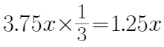，丙班植树数量为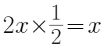，乙班植树数量为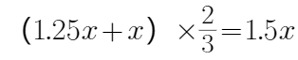。根据总植树量为84棵，则有x+2x+3.75x+1.25x+x+1.5x=84，解得x=8，则周日乙班比甲班多植树数量为1.5x-1.25x=0.25x=0.25×8=2棵，因此本题选B。
【来源】 24国考冲刺模拟卷1第65题

第66题
【知识点】 排列组合
【答案】 D
【解析】 本题为排列组合问题。
根据“每节车厢18排”和“孙子必须在两个大人中间“，则孙子一定是在左侧中间位置，有18种情况。然后根据“爷爷奶奶在同一侧”，则孙子两边要么是爷爷和奶奶，要么是爸爸和妈妈，分为两类情况。一、孙子两边是爷爷和奶奶，情况数为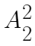，则爸爸妈妈就在右侧两个座位上，情况数也为，总共是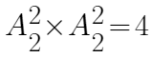种情况。二、孙子两边是爸爸和妈妈，则爷爷奶奶就在右侧两个座位上，总情况数也为种。所以符合条件的情况数为18×（4+4）=144种。因此本题选D。
【来源】 24国考冲刺模拟卷1第66题

第67题
【知识点】 概率问题
【答案】 A
【解析】 本题为概率问题。
推举总人数为3+3+6+4=16人，则有资格参与培训的人数为16×25%=4人。总情况数为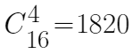。要使人事部门参加培训的人数占总培训人数的一半及以上，即人事部门参与培训的人数≥2。因为人事部推举了3人，所以人事部参与培训人数可以是2或3。若人数是2，则符合条件情况数为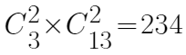。若人数是3，则情况数为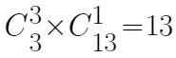。因此所求概率为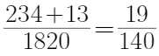。因此本题选A。
【来源】 24国考冲刺模拟卷1第67题

第68题
【知识点】 平面几何
【答案】 A
【解析】 本题为平面几何问题。
根据“E为CD的三等分点“可知，DE=1/3CD=AB。且∠ADE为直角，则ABED为矩形。因为△ABG∽△CDG，且相似比为AB:CD=1：3，所以BG:DG=1：3，即BG=1/4BD。因为ABED为矩形，所以BF=DF，则BF=1/2BD，则BG=1/2BF，即G为BF的中点，所以BG=GF，所以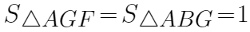。
又△ABH∽△CEH，相似比为AB:CE=1：2，所以AH：CH=1：2，即AH：AC=1：3。结合△ABG与△CDG相似比为1：3，所以AG：CG=1：3，即AG：AC=1：4。所以AH：AG=4：3，则AG：GH=3：1，所以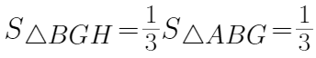。
【解法一】因为AF=EF，所以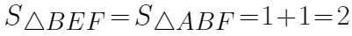，则四边形EFGH的面积为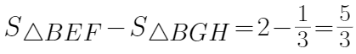。
【解法二】因为BH：EH=1：2，所以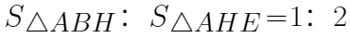。所以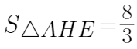，四边形EFGH的面积为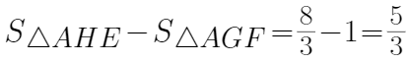。
因此本题选A。
【来源】 24国考冲刺模拟卷1第68题

第69题
【知识点】 平面几何
【答案】 C
【解析】 本题为几何问题。画出如下图形，缉私船在A点，渔船在B点，缉私船最终在C点追上可疑渔船。
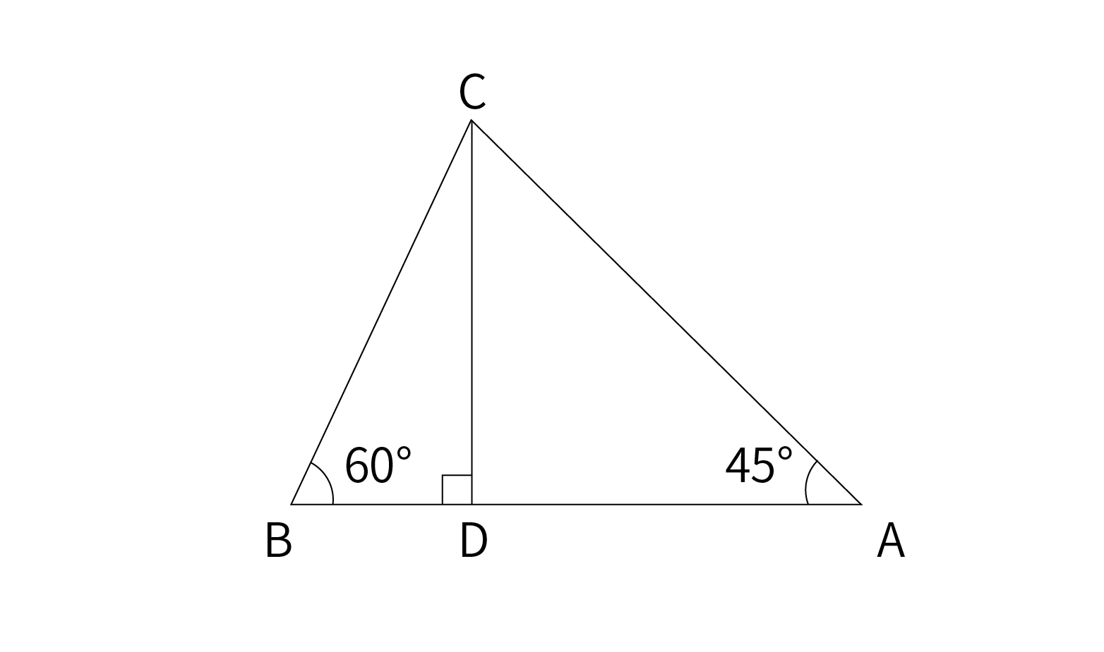
所用时间为t，则在直角三角形BCD中，∠CBD=60°，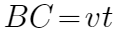
，所以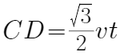。在直角三角形ACD中，∠CAD=45°，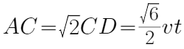。所以缉私船追上可疑渔船的最小速度为，因此本题选C。
【来源】 24国考冲刺模拟卷1第69题

第70题
【知识点】 效率制约类
【答案】 B
【解析】 本题为工程问题。
根据工作总量=工作效率×时间，工作总量不变，所以有12乙=12甲+3乙=2（乙+丙）+6丙。解得甲、乙、丙三者的效率之比为3：4：5。根据效率比赋值甲、乙、丙的效率分别是3、4、5。则工作总量=12乙=12×4=48。则三个工程队合作完成时间为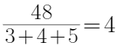天，甲、丙合作完成时间为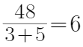天，所以快6-4=2天。因此本题选B。
【来源】 24国考冲刺模拟卷1第70题

第71题
【知识点】 样式类
【答案】 C
【解析】 本题属于样式类，主要考查对称性。
题干图形均为轴对称图形，且均只含水平和竖直两条对称轴，选项中只有C项符合此规律。
因此本题选C。
【来源】 24国考冲刺模拟卷1第71题

第72题
【知识点】 数量类
【答案】 D
【解析】 本题属于数量类，主要考查内部线条数。
观察发现，题干图形内部均含有直线，可考虑图形内部的线条数规律。图形①④⑥内部均含有2条直线，图形②③⑤内部均含有1条直线。因此本题选D。
【来源】 24国考冲刺模拟卷1第72题

第73题
【知识点】 数量类
【答案】 C
【解析】 本题属于数量类，主要考查笔画数。
观察发现，图形①②③均可一笔画出，图形④⑤⑥均可三笔画出。
因此本题选C。
【来源】 24国考冲刺模拟卷1第73题

第74题
【知识点】 复合类（图形）
【答案】 A
【解析】 本题属于复合类，主要考查平移和相加。
每行之中，第一个图形中的白色圆圈向上移动一格，第二个图形中的黑色圆圈向下移动一格，然后再直接叠加可得到第三个图形。将第三行的前两个图形按此规律进行叠加，可得到问号处图形如A项所示。
因此本题选A。
【来源】 24国考冲刺模拟卷1第74题

第75题
【知识点】 重构类
【答案】 B
【解析】 本题属于重构类，主要考查剖视图。
正方体中不可能截出直角三角形的截面，即B项无法截出。A、C、D三项均可以截出。
因此本题选B。
【来源】 24国考冲刺模拟卷1第75题

第76题
【知识点】 重构类
【答案】 A
【解析】 本题属于重构类，主要考查六面体空间折叠。
A项：可由给定图形折叠而成，正确；B项：如果正面和顶面图形正确，右侧面错误；C项：如果顶面和右侧面图形正确，正面图形应逆时针旋转90°，错误；D项：存在相对面，错误。
因此本题选A。
【来源】 24国考冲刺模拟卷1第76题

第77题
【知识点】 数量类
【答案】 A
【解析】 本题属于数量类，主要考查面的数量。
每行三幅图的面数之和为6。
因此本题选A。
【来源】 24国考冲刺模拟卷1第77题

第78题
【知识点】 样式类
【答案】 C
【解析】 本题属于样式类，主要考查开闭性。
观察发现，题干图形差异较大，有的图形含有封闭区域，有的图形不含封闭区域，可由此入手进行分析图形①③④均为封闭图形，图形②⑤⑥均为开放图形。
因此本题选C。
【来源】 24国考冲刺模拟卷1第78题

第79题
【知识点】 数量类
【答案】 C
【解析】 本题属于数量类，主要考查交点数。
题干图形均为直线图形，且都有封闭区域、内部交点，可以考虑封闭区域数、图形内部的交点数规律。观察发现，图形①②⑤内部均含有2个交点，图形③④⑥内部均含有3个交点。
因此本题选C。
注：本题通过笔画数也可以解题。
【来源】 24国考冲刺模拟卷1第79题

第80题
【知识点】 重构类
【答案】 A
【解析】 本题属于重构类，主要考查立体拼合。
由下图可知，只有A选项能够拼出题干立体图形。


因此本题选A。
【来源】 24国考冲刺模拟卷1第80题

第81题
【知识点】 单定义
【答案】 B
【解析】 本题属于单定义，主要考查方式要点。
方式：从不同角度对同一个人给予连续的、不同的称谓。
A项：“像一棵参天大树，像一座经久不衰的古堡，像一本厚重的历史书，像一首悠扬的古曲”是对老人进行多种比喻，并不是给予不同的称谓，不符合定义。
B项：“年轻的女医生”、“医学博士”、“敬业的医生”，均是从不同角度给予的不同的称谓，符合定义。
C项：“这个作家的作品富有哲理，他的语言优美动人，他的思想深刻独到，他的创作风格独具匠心”，是对一个作家的评价和赞扬，并不是给予不同的称谓，不符合定义。
D项：“有诗歌、书法、绘画、音乐、舞蹈”是描述国家的文化，“有湖水、山峰、河流、森林、草原”是描述城市的自然环境，不是对同一个事物进行不同的称谓，，不符合定义。
因此本题选B。
【来源】 24国考冲刺模拟卷1第81题

第82题
【知识点】 单定义
【答案】 D
【解析】 本题属于单定义，主要考查方式要点。
方式：以乘积的方式来表示诗歌中的某一具体数字形象。
A项：“楼外十分风景好，一分山色九分湖”出自《岳阳楼》，该句中诗人把登岳阳楼所见之景统括为“十分”，其中山色“一分”，湖光“九分”，体现了数字的相加，并非以乘积的方式表示，不符合定义。
B项：“二十四桥明月夜，玉人何处教吹箫”出自《寄扬州韩绰判官》，意为二十四桥明月映照幽幽清夜，老友你在何处，听取美人吹箫？没有体现以乘积的方式表示，不符合定义。
C项：“七八个星天外，两三点雨山前”出自《西江月·夜行黄沙道中》，意为天边几颗星星忽明忽暗，山前下起了淅淅沥沥的小雨。没有体现以乘积的方式表示，不符合定义。
D项：“草头秋露流珠滑，三五盈盈还二八”出自《木兰花令》，意为生命像草上秋露晶莹圆润，遗落消失却不过一瞬。十五的月轮多么皓洁完满，第二天就会渐渐缺损。句中的“三五”和“二八”分别指十五、十六，体现了以乘积的方式来表示诗歌中的某一具体数字形象，符合定义。
因此本题选D。
【来源】 24国考冲刺模拟卷1第82题

第83题
【知识点】 多定义
【答案】 A
【解析】 本题属于多定义，主要考查辨析型。
陈述性记忆的定义要点：①对事实和事件的记忆；②通过语言传授而一次性获得；③提取需要意识的参与。
A项：小晓能够准确地回忆起自己上周五晚上吃的晚饭菜单是对有关事实的记忆，并需要意识的参与才能提取，符合定义。
B项：小兰通过多次练习，能熟练的弹奏钢琴曲《梦中的婚礼》，是对某些技能的记忆，需要多次尝试就能逐渐获得，不符合定义，排除。
C项：小花通过多次练习，学会了如何打篮球，需要多次尝试才能逐渐获得，属于程序性记忆，排除。
D项：大强能够根据自己的经验，快速地解决一道数学题，对运算技能的记忆，不符合定义，排除。
因此本题选A。
【来源】 24国考冲刺模拟卷1第83题

第84题
【知识点】 单定义
【答案】 A
【解析】 本题属于单定义，主要考查脉络型。
合适的激励因素能让能力突出的员工卖力工作。
A项：利用跳级晋升来激励能力突出的员工卖力工作，符合定义。
B项：并未涉及对员工进行激励，不符合定义。
C项：某公司因对赌成功给予员工奖励，并未体现激励员工卖力工作，不符合定义。
D项：某企业降低员工绩效工资，导致员工工作积极性降低，不符合定义。
因此本题选A。
【来源】 24国考冲刺模拟卷1第84题

第85题
【知识点】 多定义
【答案】 D
【解析】 本题属于多定义，主要考查辨析型。
作为犯罪的定义要点是：用积极的行动去实施刑事法律所禁止的行为。
不作为犯罪的定义要点是：负有法定义务而拒绝履行。
A项：儿童在公共游泳池溺水，其父甲和游泳池的救生员乙均有救助溺水儿童的义务。但两人故意不救，均成立不作为犯罪。故A项正确，排除。
B项：甲作为公司负责人，对员工乙的安全负有保障义务，但不采取措施，导致乙在工作中受伤，成立不作为犯罪。故B项正确，排除。
C项：驾驶人甲有安全驾驶的义务，但未刹车，导致乙被撞伤，成立不作为犯罪。故C项正确，排除。
D项：甲向乙投毒是用积极的行动去实施刑事法律所禁止的行为，是作为犯罪；甲并未向乙主动投毒，但乙将咖啡递给丙时，甲明知咖啡有毒，此时甲有阻止义务却未阻止，属于不作为犯罪。故D项错误，保留。
因此本题选D。
【来源】 24国考冲刺模拟卷1第85题

第86题
【知识点】 多定义
【答案】 C
【解析】 本题属于多定义，主要考查辨析型。
同时对比的定义要点是：几个刺激物同时作用。
继时对比的定义要点是：刺激物先后作用。
A项：鹤立鸡群指白鹤站立在一群鸡当中。比喻人的仪表或才能在一群人中显得非常突出。体现白鹤和鸡同时作用于同一感受器，属于同时对比。故A项正确，排除。
B项：月明星稀是指月亮明亮时，星星就显得稀疏了。体现月亮和形形同时作用于同一感受器，属于同时对比。故B项正确，排除。
C项：入芝兰之室，久而不闻其香，大意是和道德高尚的人在一起生活，就像进入充满兰花香气的屋子，时间长了，自己也会因为熏陶而充满香气，于是就闻不到兰花的香味了。这是嗅觉的适应，并未体现几个刺激物同时作用于同一感受器，不属于同时对比。故C项不正确，保留。
D项：吃完药后吃糖，糖更甜，体现了药和糖先后作用于同一感受器产生的对比现象，属于继时对比。故D项正确，排除。
因此本题选C。
【来源】 24国考冲刺模拟卷1第86题

第87题
【知识点】 单定义
【答案】 D
【解析】 本题属于单定义，主要考查方式和结果要点。
方式：以比较大的集群分析单位做研究；
结果：用比较小或非集群分析单位为结论。
A项：以流动人口多的城市为分析单位，得出流动人口的结论，符合要点，排除；
B项：以法国、英国为分析单位，得出法国人、英国人的结论，符合要点，排除；
C项：以女生多的学院、男生多的学院为分析单位，得出男女生的结论，符合要点，排除。
D项：以越穷的农民为分析单位，得出越穷的村庄的结论，不符合要点以比较大的集群分析单位做研究，用比较小或非集群分析单位为结论，当选。
因此本题选D。
【来源】 24国考冲刺模拟卷1第87题

第88题
【知识点】 单定义
【答案】 B
【解析】 本题属于单定义，定义要点有：
①将批评夹在赞美中；②以赞美的形式巧妙地取代批评。
A项：老师直接点出学生考试成绩差，未以赞美的形式巧妙地取代批评，不符合要点②，排除。
B项：老板娘夸会计的妆容漂亮，然后表示“相信你同样能把账目处理得像你的妆面一样漂亮”，用赞美替代了直接批评会计账目处理的不好，符合要点，保留。
C项：老师直接指出学生存在的问题，不符合要点①②，排除。
D项：教练直接指出运动员技术还有提升空间，未以赞美的形式巧妙地取代批评，不符合要点②，排除。
因此本题选B。
【来源】 24国考冲刺模拟卷1第88题

第89题
【知识点】 单定义
【答案】 B
【解析】 本题属于单定义，定义要点有：
①断定与论题相矛盾的判断的虚假；②确定论题本身的真实性。
A项：“小明生病”是“小明没生病”的矛盾论题，“如果小明生病了，他是回去吃药打针的”，断定了矛盾论题的虚假，确定了“小明没生病”这一论题的真实性，运用了反证法，排除。
B项：“流行的都是高尚的”不是“所有流行的都不是高尚的”的矛盾论题，，不符合要点①，未运用反证法，保留。
C项：“三角形的角都小于60°”是“三角形有的角不小于60°”的矛盾论题，“如果三角形的角都小于60°，三角形内角和便不足180°”断定了矛盾论题的虚假，确定了“三角形有的角不小于60°”这一论题的真实性，运用了反证法，排除。
D项：“这个餐厅的的才好吃”是“这个餐厅的菜难吃”的矛盾议题。“假设好吃，那么周末晚上生意一定很好，而实际没有顾客”，断定了矛盾论题的虚假，确定了“这个餐厅的菜难吃”这一论题的真实性，运用了反证法，排除。
因此本题选B。
【来源】 24国考冲刺模拟卷1第89题

第90题
【知识点】 多定义
【答案】 D
【解析】 本题属于单定义，定义要点有：
①对不重复出现，不能以现成程序来表达的问题作出决策；②所赖以进行决策的信息不完全。
（1）是否批准贷款的依据是信用评分等指标，用于决策的信息是确定的，不属于非程序性决策。
（2）信号灯的时间和顺序是依据事先设定的规则和算法，用于决策的信息是确定的，不属于非程序化决策。
（3）政府部门发布休假通知依据的是国家法定节假日，用于决策的信息是确定的，不属于非程序话决策。
因此本题选D。
【来源】 24国考冲刺模拟卷1第90题

第91题
【知识点】 语义类
【答案】 C
【解析】 本题属于语义类，主要考查反义关系。
博学多闻形容学识广博，见闻丰富；才疏学浅指才学不高，学识不深。二者是反义关系。
A项：大步流星形容脚步迈得大，走得快；姗姗来迟比喻走得缓慢从容。二者是反义关系，与题干关系一致，保留。
B项：孤芳自赏意思是自命清高，自我欣赏，也指脱离群众，自以为了不起。顾影自怜，形容孤独失意的样子，也指自我欣赏。二者是近义关系，与题干关系不一致。
C项：精耕细作指精心细致地耕作；粗制滥造指制作粗劣，不讲究质量。二者是反义关系，与题干关系一致，保留。
D项：风靡一时形容一个事物在一个时期非常盛行。洛阳纸贵比喻著作有价值，流传广。二者是近义关系，与题干关系不一致。
比较A、C两项：博学和多闻、才疏和学浅都是并列关系，精雕和细作、粗制和滥造都是并列关系，而大步和流星、姗姗和来迟不是并列关系，因此C项与题干关系更为一致。
因此本题选C。
【来源】 24国考冲刺模拟卷1第91题

第92题
【知识点】 映射类
【答案】 B
【解析】 本题属于映射类，主要考查顺承关系。
先调查情况，然后发现异常，二者是顺承关系，且主体相同。
A项：先私搭乱建，然后被强制拆除，二者是顺承关系，但二者的主体不同，与题干关系不一致。
B项：先选购材料，然后制作样品，二者是顺承关系，且主体相同，与题干关系一致。
C项：提升效能的过程中需要精简管理，二者不是顺承关系，与题干关系不一致。
D项：先深入研究，然后撰写论文，二者是顺承关系，但词项顺序颠倒，与题干关系不一致。
因此本题选B。
【来源】 24国考冲刺模拟卷1第92题

第93题
【知识点】 集合类
【答案】 B
【解析】 本题属于集合类，主要考查交叉关系。
限制措施和短期措施是交叉关系。
A项：隔离检疫有助于疾病防控，二者不是交叉关系，与题干关系不一致。
B项：职业教育和网络教育是交叉关系，与题干关系一致。
C项：法律规范和伦理道德是并列关系，与题干关系不一致。
D项：空中冲浪属于极限运动，二者是种属关系，与题干关系不一致。
因此本题选B。
【来源】 24国考冲刺模拟卷1第93题

第94题
【知识点】 集合类
【答案】 A
【解析】 本题属于集合类，主要考查全异关系。
瓜子皮是湿垃圾，不是干垃圾。
A项：湿纸巾是干垃圾，不是湿垃圾，符合题干，当选；
B项：打火机是干垃圾，与题干关系不一致，排除；
C项：尿不湿是干垃圾，与题干关系不一致，排除；
D项：咖啡渣是湿垃圾，与题干关系不一致，排除。
因此本题选A。
【来源】 24国考冲刺模拟卷1第94题

第95题
【知识点】 映射类
【答案】 A
【解析】 本题属于映射类，主要考查对应关系。
决策可能会遇到挫折，亏损是负面结果，从这一过程中可以获得经验。
A项：创业可能会失利，失利是负面结果，从这一过程中可以获得教训，与题干关系一致。
B项：参加比赛可能会晋级，但晋级属于正面结果，与题干关系不一致。
C项：先规划，然后实施，最后验收，属于顺承关系，与题干关系不一致。
D项：投标之后可能会中标，但中标是正面结果，与题干关系不一致。
因此本题选A。
【来源】 24国考冲刺模拟卷1第95题

第96题
【知识点】 映射类
【答案】 D
【解析】 本题属于映射类，主要考查方式目的对应关系。
旅游可以增长见识、放松身心，且旅游的目的可以是增长见识和放松身心。
A项：疫苗分为五联疫苗和六联疫苗，与题干关系不一致。
B项：拉练可以增强信心，但拉练和地质勘探没有必然联系，与题干关系不一致。
C项：放牧可能导致草场退化和水土流失，但放牧的目的不是草场退化和水土流失，与题干关系不一致。
D项：运动可以保持健康、强健体魄，且运动的目的可以是保持健康和强健体魄，与题干关系一致。
因此本题选D。
【来源】 24国考冲刺模拟卷1第96题

第97题
【知识点】 语法类
【答案】 C
【解析】 本题属于语法类，主要考查动宾关系。
支持观点、反对观点均为动宾关系短语。
A项：培养与教育是近义关系，构不成动宾关系短语，与题干关系不一致。
B项：保健是为了健康，健康与保健构不成动宾结构，与题干关系不一致。
C项：保护环境、破坏环境均为动宾结构短语，与题干关系一致。
D项：采纳产品、拒绝产品不符合常规搭配，与题干关系不一致。
因此本题选C。
【来源】 24国考冲刺模拟卷1第97题

第98题
【知识点】 映射类
【答案】 C
【解析】 本题属于映射类，主要考查原材料与成品对应关系。
丝线是制作刺绣的原材料，绣针是制作刺绣的工具。
A项：锁芯是锁头的核心部分，钥匙是开启锁芯的工具，与题干关系不一致。
B项：鞋底是鞋帽的支撑部分，鞋面是鞋帽的覆盖部分，与题干关系不一致。
C项：石材是制作雕塑的原材料，刻刀是制作雕塑的工具，与题干关系一致。
D项：笔芯和木杆是铅笔的组成部分，与题干关系不一致。
因此本题选C。
【来源】 24国考冲刺模拟卷1第98题

第99题
【知识点】 映射类
【答案】 D
【解析】 本题属于映射类，主要考查属性对应关系。
代入A项：冬季一般有雪花，秋季与光泽没有明显联系，前后关系不一致。
代入B项：雪花和柳絮没有明显联系，光泽是玻璃的属性，前后关系不一致。
代入C项：雪花飞舞构成主谓关系短语，散发光泽构成动宾结构短语，前后关系不一致。
雪花和柳絮没有明显联系，迟缓与光泽并没有明显联系，前后关系不一致。
代入D项：轻盈是雪花的属性，光泽是宝石的属性，均为属性对应关系，前后关系一致。
因此本题选D。
【来源】 24国考冲刺模拟卷1第99题

第100题
【知识点】 集合类
【答案】 C
【解析】 本题属于集合类，主要考查交叉关系。
代入A项：淡水湖和咸水湖是并列关系，七言诗和边塞诗是交叉关系，前后关系不一致，排除。
代入B项：鄱阳湖和淡水湖是种属关系，田园诗和边塞诗是并列关系，前后关系不一致，排除。
代入C项：内陆湖和淡水湖是交叉关系，五言诗和边塞诗是交叉关系，前后关系一致，保留。
代入D项：洞庭湖和淡水湖是种属关系；王昌龄以写边塞诗出名，前后关系不一致，排除。
因此本题选C。
【来源】 24国考冲刺模拟卷1第100题

第101题
【知识点】 论证类
【答案】 C
【解析】 本题属于论证类，主要考查论据+观点型。
观点：诵读经典可以提高孩子的记忆力。
论据：半数以上的获奖者都有诵读经名著的习惯，没获奖的大都没有诵读经典的习惯。
A项：坚持诵读经典的学生成绩通常也很优秀，但并不明确是否和记忆力提高有关，不明确选线，不能质疑题干观点。
B项：指出诵读经典有助于知识、智慧和情感的滋养，但这些方面是否和记忆力相关，并不明确，不能质疑题干观点。
C项：指出只有记忆力好的学生，才有时间去诵读经典，说明记忆力好是诵读经典的原因，而非诵读经典可以提高记忆力，属于因果倒置，可以质疑题干观点。
D项：指出诵读经典会开发我们的右脑，解释了诵读经典可以提高记忆力的原因，支持了题干观点。
因此本题选C。
【来源】 24国考冲刺模拟卷1第101题

第102题
【知识点】 论证评价
【答案】 A
【解析】 本题属于论证类，主要考查相似结构型。
题干中小张说的“大海”和小李写的“大海”不是同一概念，属于偷换概念。
A项：前者“好布”和后者的“好布”不是同一概念，前者指的是品种、花色和质量符合心意的；后者是指不是坏布就是好布。这里也属于偷换概念，与题干逻辑表述方法一致。
B项：在偷换论题，与题干逻辑表述方法不一致。
C项：只是一种比喻与题干逻辑表述方法不一致。
D项：犯了非黑即白的错误，因为还存在许多不表态的人。
因此本题选A。
【来源】 24国考冲刺模拟卷1第102题

第103题
【知识点】 论证类
【答案】 B
【解析】 本题属于论证类，主要考查观点型。
题干观点：早起的人幸福感高是因为当今社会朝九晚五的工作模式符合早期者的生活习惯。
A项：指出夜猫子型人更抑郁、幸福感低，但题干讨论的是晨型人幸福高的原因，夜猫子的情况并不能说明晨型人幸福感高的原因是不是朝九晚五的工作模式，为无关项：排除。
B项：指出解释晨型人幸福的原因，是因为工作周期与觉醒周期的适配度，做诠释的支持了题干观点，为支持项：保留。
C项：指出朝九晚五的工作模式是幸福感高的结果，但题干认为，朝九晚五的工作模式是幸福感高的原因，因果倒置的削弱了题感观点，为削弱项：排除。
D项：指出晨型人确实幸福感高，但题干讨论的是晨型人幸福感高的原因，D项并未涉及原因的表述，为无关项：排除。
因此本题选B。
【来源】 24国考冲刺模拟卷1第103题

第104题
【知识点】 论证类
【答案】 B
【解析】 本题属于论证类，主要考查观点型。
题干观点：野生虎来到人类活动区域是因为野生动物的生存环境变好了。
A项：指出栖息地丧失也可能导致动物来到人类活动区域，这里的动物是否包含东北虎，加上“可能”的表述，A项不能很好地削弱题干观点，排除。
B项：指出野生虎是由于自身生活领地的食物不够所以来到人类活动区域觅食的，削弱了题干观点，保留。
C项：指出由于生态文明的建设导致生存环境好转，没有涉及是否是因为生存环境的好转导致野生虎来到人类活动区域，不能削弱题干观点，排除。
D项：指出还有其他动物也入侵了人类活动区域，没有涉及野生虎来到人类活动区域的原因是否为生存环境的改善，无关项：排除。
因此本题选B。
【来源】 24国考冲刺模拟卷1第104题

第105题
【知识点】 论证类
【答案】 A
【解析】 本题属于论证类，主要考查前提型。
题干由“长期接触电子设备的青少年普遍存在注意力不集中、学习成绩下降等问题”推出“长期接触电子设备会导致青少年的智力发展受损”。论据和论点之间存在跳跃，要使该论证成立，则需在“注意力不集中、学习成绩下降”和“智力发展受损”之间建立联系。
A项：指出青少年的智力发展与注意力集中度存在密切关系，与题干论证相关，是题干论证需要补充的前提。
B项：指出长期接触电子设备会导致青少年的大脑功能退化，并不能直接说明智力发展受损的情况，不是题干论证需要补充的前提。
C项：指出注意力分散会导致成绩下降，是对题干已有内容的重复，不是题干论证需要补充的前提。
D项：指出长期接触电子设备会导致青少年的社交能力下降，和青少年的智力发展受损没有必然联系，不是题干论证需要补充的前提。
因此本题选A。
【来源】 24国考冲刺模拟卷1第105题

第106题
【知识点】 分析推理
【答案】 C
【解析】 本题为分析推理，主要考查一题五问。
梳理题干信息可得：
①甲在第2层；
②丙、庚在同一层，可能在第二层或第三层。
③甲、乙不在同一层，乙可能在第一层或第三层。
④己（第三层）→戊（第二层）
题干“甲在第2层”为确定性信息。
由②可知，丙、庚可能都在第二层，也可能都在第三层。
若丙、庚都在第二层，结合④可知，己在第一层，戊、丁、乙在第三层。
若丙、庚都在第三层，讨论己的情况，若己在第三层，结合③可知乙在第一层，则戊、丁在第二层。若己在第一层，结合③可知，乙在第三层，则戊、丁在第二层。若己在第二层，则乙在第三层或第一层，剩下2个位置戊、丁随机分配。
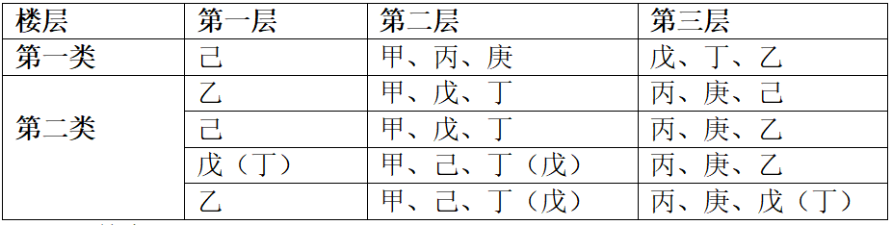
选项A与③矛盾，排除；选项B与④矛盾，排除；选项D与①矛盾，排除。C项符合第二种情况。因此本题选C。
【来源】 24国考冲刺模拟卷1第106题

第107题
【知识点】 分析推理
【答案】 D
【解析】 题干“甲在第2层”为确定性信息。
由②可知，丙、庚可能都在第二层，也可能都在第三层。
若丙、庚都在第二层，结合④可知，己在第一层，戊、丁、乙在第三层。
若丙、庚都在第三层，讨论己的情况，若己在第三层，结合③可知乙在第一层，则戊、丁在第二层。若己在第一层，结合③可知，乙在第三层，则戊、丁在第二层。若己在第二层，则乙在第三层或第一层，剩下2个位置戊、丁随机分配。
由上图可知，只有乙不可能分配到第二层。因此本题选D。
【来源】 24国考冲刺模拟卷1第107题

第108题
【知识点】 分析推理
【答案】 C
【解析】 题干“甲在第2层”为确定性信息。
由②可知，丙、庚可能都在第二层，也可能都在第三层。
若丙、庚都在第二层，结合④可知，己在第一层，戊、丁、乙在第三层。
若丙、庚都在第三层，讨论己的情况，若己在第三层，结合③可知乙在第一层，则戊、丁在第二层。若己在第一层，结合③可知，乙在第三层，则戊、丁在第二层。若己在第二层，则乙在第三层或第一层，剩下2个位置戊、丁随机分配。
如果丁和戊分配到第三层，这样所有雇员的分配都可以确定下来。因此本题选C。
【来源】 24国考冲刺模拟卷1第108题

第109题
【知识点】 分析推理
【答案】 B
【解析】 题干“甲在第2层”为确定性信息。
由②可知，丙、庚可能都在第二层，也可能都在第三层。
若丙、庚都在第二层，结合④可知，己在第一层，戊、丁、乙在第三层。
若丙、庚都在第三层，讨论己的情况，若己在第三层，结合③可知乙在第一层，则戊、丁在第二层。若己在第一层，结合③可知，乙在第三层，则戊、丁在第二层。若己在第二层，则乙在第三层或第一层，剩下2个位置戊、丁随机分配。
由上图可知，乙和己不可能同时被分配在第三层。因此本题选B。
【来源】 24国考冲刺模拟卷1第109题

第110题
【知识点】 分析推理
【答案】 B
【解析】 题干“甲在第2层”为确定性信息。
由②可知，丙、庚可能都在第二层，也可能都在第三层。
若丙、庚都在第二层，结合④可知，己在第一层，戊、丁、乙在第三层。
若丙、庚都在第三层，讨论己的情况，若己在第三层，结合③可知乙在第一层，则戊、丁在第二层。若己在第一层，结合③可知，乙在第三层，则戊、丁在第二层。若己在第二层，则乙在第三层或第一层，剩下2个位置戊、丁随机分配。
如果己和甲分到同一部门，己和甲在第二层，丙和庚在第三层，所以丙不可能被分到第二层门。因此本题选B。
【来源】 24国考冲刺模拟卷1第110题

第111题
【知识点】 两期比重差
【答案】 A
【解析】 本题为两期比重差计算问题。
定位材料第二段可知，2022年实现网上零售额6698.7亿元，比上年增长7.5%。其中，实物商品网上零售额5957.1亿元，增长9.6%。根据公式，因为部分（实物商品网上零售额）增长率9.6%＞总体（网上零售额）增长率7.5%，因此比重上升，排除B、D选项。又因为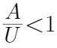，且a%＞0，因此两期比重差＜|a%-u%|=|9.6%-7.5%|=2.1个百分点，排除C选项，因此本题选A。
【来源】 24国考冲刺模拟卷1第111题

第112题
【知识点】 基期加减
【答案】 C
【解析】 本题为基期差值计算问题。
定位材料第一段可知，2022年社会消费品零售总额33236.2亿元，比上年下降1.4%，定位最后一段可知，2022年上半年，全省实现社会消费品零售总额15464.9亿元，同比下降0.3%。根据公式，则2021年下半年山东省社会消费品零售总额=2021年全年山东省社会消费品零售总额-2021年上半年山东省社会消费品零售总额=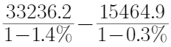，利用除化乘，上式≈（33236.2+332.362×1.4）-（15464.9+154.649×0.3）≈（33236+330×1.4）-（15465+155×0.3）≈33698-15512=18186亿元，与C选项最接近，因此本题选C。
【来源】 24国考冲刺模拟卷1第112题

第113题
【知识点】 增长量计算
【答案】 D
【解析】 本题为增长量计算问题。
定位材料第二段可知，2022年实现网上零售额6698.7亿元，比上年增长7.5%。其中，实物商品网上零售额5957.1亿元，增长9.6%。根据公式可知，
实物商品网上零售额的增长量为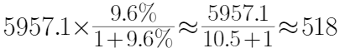亿元（9.6%≈1/10.5），全省网上零售额的增长量为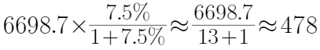亿元（7.5%≈7.7%≈1/13）。根据公式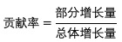可知，实物商品网上零售额对全省网上零售额增长的贡献率=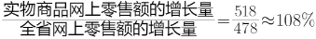，与D选项最接近，因此本题选D。
【来源】 24国考冲刺模拟卷1第113题

第114题
【知识点】 增长量大小比较
【答案】 C
【解析】 本题为增长量大小比较问题。
定位材料第一段可知，2022年，餐饮收入额3627.7亿元，下降5.2%；商品零售额29608.5亿元，下降0.9%。城镇消费品零售额27957.5亿元，下降1.5%；乡村消费品零售额5278.7亿元，下降1.0%。因为增长率都是负值，求下降最多，即问减少量最大。根据“大大则大，一大一小看乘积”，忽略负号，找数值乘积最大即可。只需要比较3627.7×5.2%、29608.5×0.9%、27957.5×1.5%、5278.7×1.0%，简单计算可知，A选项：3627.7×5.2%≈3600×5.2%≈187，B选项：29608.5×0.9%＜30000×0.9%=270，C选项：27957.5×1.5%≈28000×1.5%=420，D选项：5278.7×1.0%≈53，可见下降最多的是C选项对应的城镇消费品零售额，因此本题选C。
【来源】 24国考冲刺模拟卷1第114题

第115题
【知识点】 综合分析
【答案】 B
【解析】 本题为综合分析问题。
A选项，定位材料最后一段可知，2022年6月份当月实现社会消费品零售总额同比增长4.3%，较上月提高9.3个百分点，所以5月社会消费品零售总额增速为4.3%-9.3%=-5.0%，即同比下降5%，正确；
B选项，定位材料第一段可知，2022年山东省社会消费品零售总额33236.2亿元，定位材料最后一段可知，2022年上半年全省实现社会消费品零售总额15464.9亿元。所以下半年社会消费品零售总额为33236.2-15464.9=17771.3亿元＞15464.9亿元，即下半年社会消费品零售总额高于上半年，因此2022年下半年社会消费品零售总额环比上升，并非下降，错误；
C选项，定位材料第一段可知，2022年山东省社会消费品零售总额33236.2亿元，比上年下降1.4%，根据公式，则2022年山东省社会消费品零售总额的减少量为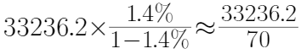（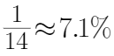，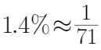），首位商4，即不超过500亿元，正确；
D选项，定位材料第一段可知，2022年山东省社会消费品零售总额比上年下降1.4%...乡村消费品零售额下降1.0%，根据公式，若部分增长率a%大于整体增长率u%，则比重上升，反之则下降。因为-1.0%＞-1.4%，即乡村消费品零售额增速＞社会消费品零售总额增速，因此2022年乡村消费品零售额占社会消费品零售总额的比重上升，正确。
因此本题选B。
【来源】 24国考冲刺模拟卷1第115题

第116题
【知识点】 增长率大小比较
【答案】 B
【解析】 本题为增长率比较问题。
定位材料第一段可知，2022年玉米种植面积4307万公顷，减少25万公顷；大豆种植面积1024万公顷，增加183万公顷。棉花种植面积300万公顷，减少3万公顷；糖料种植面积147万公顷，增加1万公顷。很明显，玉米和棉花种植面积均同比减少，直接排除。根据公式，代入数据可知，大豆种植面积的增长率为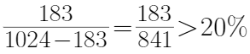；糖料种植面积的增长率为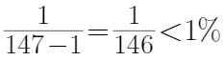，可见大豆增长率最大，因此本题选B。
【来源】 24国考冲刺模拟卷1第116题

第117题
【知识点】 两期比重大小比较
【答案】 B
【解析】 本题为两期比重大小比较问题。
定位材料第二段可知，2022年全年粮食产量68653万吨，增产0.5%。其中，夏粮产量14740万吨，增产1.0%；早稻产量2812万吨，增产0.4%；秋粮产量51100万吨，增产0.4%。判断夏粮、秋粮和早稻产量占粮食总产量的比重上升只需要夏粮、秋粮和早稻产量的增长率大于粮食总产量的增长率即可。简单比较增长率数据可知，只有夏粮增长率1.0%＞总产量增长率0.5%，即夏粮占比上升，可见符合条件的只有一个，因此本题选B。
【来源】 24国考冲刺模拟卷1第117题

第118题
【知识点】 平均数的增长率
【答案】 D
【解析】 本题为平均数增长率问题。
定位材料第一段可知，2022年全年粮食种植面积11833万公顷，比上年增加70万公顷，定位材料第二段可知，全年粮食产量68653万吨，增产0.5%。求单位面积粮食产量的增长率即为求平均数的增长率，公式为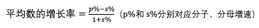，其中，p为粮食产量的增长率0.5%；s为种植面积的增长率，根据公式，2022年全年粮食种植面积的增长率s为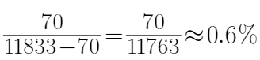。所以单位面积粮食产量的增长率为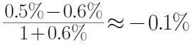，即下降0.1%，因此本题选D。
【来源】 24国考冲刺模拟卷1第118题

第119题
【知识点】 增长量计算
【答案】 C
【解析】 本题为增长量计算问题。
定位材料第二段可知，2022年大豆产量2028万吨，增产23.7%。，根据公式，大豆产量的增长量为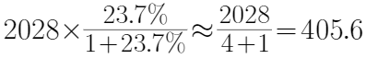（23.7%≈25%=1/4），与C选项最为接近，因此本题选C。
【来源】 24国考冲刺模拟卷1第119题

第120题
【知识点】 综合分析
【答案】 D
【解析】 本题为综合分析问题。
A选项，定位柱状图可知，2018和2022年粮食产量分别为65789、68653万吨，根据公式可知，2018-2022年粮食产量的年均增长量为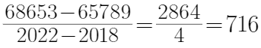万吨，超过700万吨，错误；
B选项，定位文字材料第二段可知，2022年全年粮食产量68653万吨，增产0.5%，保持增长率不变，根据公式现期量=基期量×（1+增长率），2023年的粮食产量为68653×（1+0.5%）=68653+68653×0.5%≈68653+69×5=68653+345=68998万吨＜70000万吨，即不到7亿吨，错误；
C选项，材料只给出2022年数据，并未给出2021年相关数据，也无法推导出2021年的增长率相关数据，故无法判断，错误；
D选项，定位柱状图可知2019-2022年每年的粮食产量，则2019-2022年平均每年的粮食产量为，即超过6.7亿吨，正确。因此本题选D。
【来源】 24国考冲刺模拟卷1第120题

第121题
【知识点】 间隔增长率计算
【答案】 B
【解析】 本题为间隔增长率问题。
定位图形材料可知，已知2022年1-12月和2021年1-12月全国规模以上工业企业利润总额的同比增速分别为-4.0%和34.3%，根据公式，则2022年全国规模以上工业企业实现利润总额比2020年增长了-4.0%+34.3%+（-4.0%）×34.3%≈29%，因此本题选B。
【来源】 24国考冲刺模拟卷1第121题

第122题
【知识点】 简单计算
【答案】 C
【解析】 本题为简单计算问题。
定位文字材料最后一段可知，2022年全国规模以上工业企业营业收入利润率为6.09%，比上年下降0.64个百分点。则2021年全国规模以上工业企业营业收入利润率为6.09%+0.64%=6.73%，因此本题选C。
【来源】 24国考冲刺模拟卷1第122题

第123题
【知识点】 混合增长率计算
【答案】 C
【解析】 本题为混合增长率问题。
定位图形数据可知2022年各累计月份的利润总额增长率分别为：1-2月为5.0%、1-3月为8.5%、1-4月为3.5%、1-5月为1.0%、1-6月为1.0%。因为（1-2月）+3月=（1-3月），根据“总体增长率介于各部分增长率之间”，1-2月增速低于1-3月增速，则3月增速必然大于1-3月增速，即3月增速＞8.5%，A选项错误。同理可知，4月增速＜3.5%，B选项错误；5月增速＜1.0%，C选项正确；6月增速=1.0%，D选项错误，因此本题选C。
【来源】 24国考冲刺模拟卷1第123题

第124题
【知识点】 现期比重
【答案】 A
【解析】 本题为现期比重问题。
定位材料第一段可知，2022年，全国规模以上工业企业实现利润总额84038.5亿元，其中，股份制企业实现利润总额61610.9亿元，私营企业实现利润总额26638.4亿元。则股份制企业实现利润总额占比-私营企业实现利润总额占比=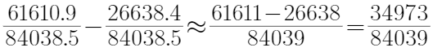，结果大于0，排除B、D；首位商4，且接近4，因此本题选A。
【来源】 24国考冲刺模拟卷1第124题

第125题
【知识点】 综合分析
【答案】 D
【解析】 本题为综合分析问题。
A选项，定位材料第一段可知，2022年，全国规模以上工业企业实现利润总额84038.5亿元，比上年下降4.0%，可见2022年全国规模以上工业企业实现利润总额比上年下降，不是增加，错误；
B选项，定位材料最后一段可知，规模以上工业企业每百元营业收入中的成本为84.72元，比上年增加0.91元。根据公式，其对应增长率为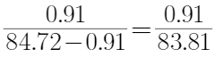，首位商1，即超过1%，错误；
C选项，定位材料第一段可知，2022年全国规模以上工业企业中，国有控股企业的增长率（3.0%）和股份制企业实现利润总额的增长率（-2.7%）均大于总体增长率（-4.0%），因此比重上升的有国有控股企业和股份制企业，共两类，错误；
D选项，定位材料第一段可知，2022年，国有控股企业实现利润总额23792.3亿元，比上年增长3.0%，私营企业实现利润总额26638.4亿元，下降7.2%。所求为变化量，忽略正负号，很明显私营企业利润总额的现期量和增长率的绝对值都比国有控股企业高，因此私营企业实现利润总额的变化量更大，正确。
因此本题选D。
【来源】 24国考冲刺模拟卷1第125题

第126题
【知识点】 平均数计算
【答案】 B
【解析】 本题为平均数计算问题。
定位表格数据可知，2022年风电装机容量为36544万千瓦，2021年为32848万千瓦，同比增长16.6%，根据公式可知，2020年风电装机容量为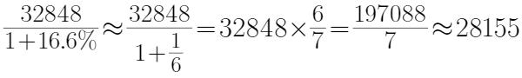万千瓦，则2020-2022年平均每年的风力装机容量为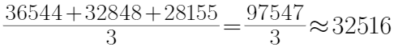万千瓦，与B选项最接近，因此本题选B。
【来源】 24国考冲刺模拟卷1第126题

第127题
【知识点】 增长量大小比较
【答案】 D
【解析】 本题为增长量比较问题。
定位表格数据可知，2022年第一产业用电量1146亿千瓦时，同比增长10.4%；第二产业用电量57001亿千瓦时，同比增长1.2%；第三产业用电量14859亿千瓦时，同比增长4.4%；城乡居民生活用电量13366亿千瓦时，同比增长13.8%。根据增长量大小比较口诀“大大则大，一大一小看乘积”，仔细观察发现，第一产业用电量的现期量和增长率均小于城乡居民生活用电，因此排除A选项；第三产业用电量的现期值和城乡居民生活用电量相差不大，但是前者增长率远小于后者，则后者增长量更大，即城乡居民生活用电量增长量较大，排除C选项；简单计算可知，57001×1.2%≈57000×1.2%=57×12=684，13366×13.8%≈13000×14%=130×14＞1000，可见城乡居民生活用电量的增长量更大，因此本题选D。
【来源】 24国考冲刺模拟卷1第127题

第128题
【知识点】 间隔增长率计算
【答案】 B
【解析】 本题为间隔增长率计算问题。
定位表格数据可知，2022年全社会用电量同比增长3.6%，2021年同比增长10.3%，根据公式，2022年全国全社会用电量较2020年的增长率为3.6%+10.3%+3.6%×10.3%≈13.9%+3.6%×10%=13.9%+0.36%=14.26%，与B选项最接近，因此本题选B。
【来源】 24国考冲刺模拟卷1第128题

第129题
【知识点】 两期比重差
【答案】 A
【解析】 本题为两期比重差计算问题。
定位表格数据可知，2021年太阳能发电装机容量30656万千瓦，同比增长20.9%；全国发电装机容量237692万千瓦，同比增长7.9%。根据公式，部分（太阳能发电装机容量）增长率为20.9%＞总体（全国发电装机容量）增长率7.9%，则比重上升，排除B、D选项，将数据代入公式，则2021年太阳能发电装机容量占全国发电装机容量的比重比上年上升了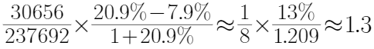个百分点，与A选项最接近，因此本题选A。
【来源】 24国考冲刺模拟卷1第129题

第130题
【知识点】 综合分析
【答案】 B
【解析】 本题为综合分析问题。
A选项，定位表格数据可知，2021年第二产业发电量对应增速（9.1%）小于全社会发电量增速（10.3%），即2021年第二产业发电量占全社会用电量的比重下降，因此不可能出现两年占比均上升的情况，错误；
B选项，定位表格数据可知，2021年城乡居民生活用电量为11743亿千瓦时，同比增长7.3%，根据公式，2021年城乡居民生活用电量同比增长量为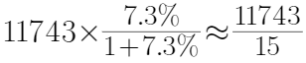（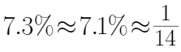），首位商7，即超过700亿千瓦时，正确；
C选项，定位表格数据可知，2021年第二产业用电量为56131亿千瓦时，其中工业用电量为55090亿千瓦时，根据公式，则工业用电量占第二产业用电量的比重为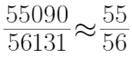，首位商9，即超过90%，超过九成，错误；
D选项，定位表格数据可知，2022年全国发电装机容量为256405万千瓦，其15%为256405×15%≈256400×15%=2564×15=38460万千瓦，仔细观察可知，超过15%的有水电（41350）、火电（133239）、太阳能发电（39261），共3类，并非2类，错误。
因此本题选B。
【来源】 24国考冲刺模拟卷1第130题

